《软件工程》课程作业

－集团内购平台开发项目技术文档

**2021-2022(1)**



项目名称 集团内购平台开发项目

组长姓名 吕锐

小组成员 郑昊、倪依涛、胡泽涛、申屠克勤

指导教师 董天阳

所在学院 计算机科学与技术学院

提交日期 2022/1/15

项目团队自评表

|  |  |  |  |  |  |  |  |  |
| --- | --- | --- | --- | --- | --- | --- | --- | --- |
| **项目名称** | | | 集团内购平台系统 | | | | | |
| 小组负责人 | | | 吕锐 | 电话 | 18968181539 | 学号 | 201906061609 | |
| 小组成员 | 姓名 | | 申屠克勤 | 电话 | 15957140266 | 学号 | 201906061612 | |
| 姓名 | | 郑昊 | 电话 | 18216767170 | 学号 | 201906051220 | |
| 姓名 | | 倪依涛 | 电话 | 15268831290 | 学号 | 201906061611 | |
| 姓名 | | 胡泽涛 | 电话 | 18358442707 | 学号 | 201906061605 | |
| **任务完成情况自评** | | | | | | | | |
| **姓名** | | **完成的主要工作** | | | | | | **自评分** |
| 吕锐 | | 小组组长，负责控制流程、安排阶段任务、组织讨论  文档：用例图、顺序图、用例说明，需求分析、设计、测试、说明书编写，总体整合修改  实现：员工购物部分编写 | | | | | | 97 |
| 郑昊 | | 文档：用例图、类图、用例说明，过程逻辑、需求分析、设计、测试、说明书编写  实现：商家运营部分编写 | | | | | | 97 |
| 倪依涛 | | 文档：用例图、活动图、用例说明，项目规划图，需求分析、设计、测试、说明书编写  实现：管理员运营部分编写 | | | | | | 97 |
| **胡泽涛** | | 文档：用例图、伪代码、用例说明，过程逻辑、需求分析、设计、测试、说明书编写  实现：前端页面部分编写 | | | | | | 97 |
| **申屠克勤** | | 文档：用例图、数据流图、用例说明，过程逻辑、需求分析、设计、测试、说明书编写  实现：数据库部分编写 | | | | | | 97 |
| **全体成员**  **签名** | | IMG_256IMG_256**电子签名**  IMG_256  **日期：2022年1月15日** | | | | | | |

目录

[第1章 绪论 - 1 -](#_Toc93145068)

[1.1项目背景 - 1 -](#_Toc93145069)

[1.2 项目基本情况 - 1 -](#_Toc93145070)

[1.3同类产品的分析与比较 - 2 -](#_Toc93145071)

[1.4项目的应用价值和社会效益 - 2 -](#_Toc93145072)

[第2章 项目管理计划说明书 - 3 -](#_Toc93145073)

[2.1 简介 - 3 -](#_Toc93145074)

[2.1.1项目概述 - 3 -](#_Toc93145075)

[2.1.1.1 意图、范畴和目标 - 3 -](#_Toc93145076)

[2.1.1.3 项目可交付使用 - 4 -](#_Toc93145077)

[2.1.1.4 时间表和预算概述 - 4 -](#_Toc93145078)

[2.1.2 项目管理计划的演变 - 4 -](#_Toc93145079)

[2.2 项目和组织 - 4 -](#_Toc93145080)

[2.2.1 外部接口 - 4 -](#_Toc93145081)

[2.2.2 内部结构 - 4 -](#_Toc93145082)

[2.3 管理过程计划 - 5 -](#_Toc93145083)

[2.3.1 启动计划 - 5 -](#_Toc93145084)

[2.3.1.1 人员计划 - 5 -](#_Toc93145085)

[2.3.1.2 资源获取计划 - 5 -](#_Toc93145086)

[2.3.1.3 项目人员培训计划 - 5 -](#_Toc93145087)

[2.3.2 工作计划 - 5 -](#_Toc93145088)

[2.3.2.1 工作活动 - 5 -](#_Toc93145089)

[2.3.2.2时间分配 - 5 -](#_Toc93145090)

[2.3.2.3 资源分配 - 6 -](#_Toc93145091)

[2.3.2.4 预算分配 - 6 -](#_Toc93145092)

[2.3.3 控制计划 - 6 -](#_Toc93145093)

[2.3.4 风险管理计划 - 6 -](#_Toc93145094)

[2.4 技术过程计划 - 7 -](#_Toc93145095)

[2.4.1 过程模型 - 7 -](#_Toc93145096)

[2.4.2 方法、工具和技术 - 7 -](#_Toc93145097)

[2.4.3 基础设施计划 - 7 -](#_Toc93145098)

[2.4.4 产品验收计划 - 7 -](#_Toc93145099)

[2.5 支持过程计划 - 7 -](#_Toc93145100)

[2.5.1 测试计划 - 7 -](#_Toc93145101)

[2.5.2 文档计划 - 7 -](#_Toc93145102)

[2.5.3 质量保证计划 - 8 -](#_Toc93145103)

[2.5.4 检查和审计计划 - 8 -](#_Toc93145104)

[2.5.5 问题解决计划 - 8 -](#_Toc93145105)

[2.5.6 过程改进计划 - 8 -](#_Toc93145106)

[2.6 附加规划 - 8 -](#_Toc93145107)

[2.6.1 安全性 - 8 -](#_Toc93145108)

[2.6.2 培训 - 8 -](#_Toc93145109)

[2.6.3 维护 - 8 -](#_Toc93145110)

[2.7 实施过程 - 9 -](#_Toc93145111)

[2.7.1 进度管理 - 9 -](#_Toc93145112)

[2.7.2 进度控制 - 10 -](#_Toc93145113)

[第3章 需求说明书 - 11 -](#_Toc93145114)

[3.1 可行性分析 - 11 -](#_Toc93145115)

[3.1.1经济可行性 - 11 -](#_Toc93145116)

[3.1.2技术可行性 - 11 -](#_Toc93145117)

[3.1.3社会可行性 - 11 -](#_Toc93145118)

[3.1.4风险因素及对策 - 11 -](#_Toc93145119)

[3.1.5可行性分析结论 - 12 -](#_Toc93145120)

[3.2成本分析 - 12 -](#_Toc93145121)

[3.3系统需求 - 12 -](#_Toc93145122)

[3.3.1初始术语表 - 12 -](#_Toc93145123)

[3.3.2业务模型描述 - 13 -](#_Toc93145124)

[3.3.3用例迭代 - 14 -](#_Toc93145125)

[3.3.4平台运营人员用例迭代 - 15 -](#_Toc93145126)

[3.3.5企业管理人员用例迭代 - 17 -](#_Toc93145127)

[3.3.6企业员工用例迭代 - 18 -](#_Toc93145128)

[3.3.7用户用例迭代 - 19 -](#_Toc93145129)

[3.3.8商家运营人员用例迭代 - 24 -](#_Toc93145130)

[第4章 传统的分析说明书 - 28 -](#_Toc93145131)

[4.1 数据流图 - 28 -](#_Toc93145132)

[4.1.1总体数据流图 - 28 -](#_Toc93145133)

[4.1.2用户部分的数据流图 - 29 -](#_Toc93145134)

[4.1.3员工部分的数据流图 - 30 -](#_Toc93145135)

[4.1.4平台运营人员部分的数据流图 - 31 -](#_Toc93145136)

[4.1.5企业管理人员部分的数据流图 - 32 -](#_Toc93145137)

[4.1.6商家运营管理人员部分的数据流图 - 32 -](#_Toc93145138)

[第5章 面向对象的分析说明书 - 33 -](#_Toc93145139)

[5.1 系统功能建模 - 33 -](#_Toc93145140)

[5.1.1用户浏览商品活动图 - 34 -](#_Toc93145141)

[5.1.2购买商品 - 35 -](#_Toc93145142)

[5.1.3卖家修改商品信息活动图 - 36 -](#_Toc93145143)

[5.2动态建模 - 37 -](#_Toc93145144)

[5.2.1企业员工商城购物顺序图 - 37 -](#_Toc93145145)

[5.2.2店铺运营顺序图 - 38 -](#_Toc93145146)

[5.2.3平台运营管理顺序图 - 39 -](#_Toc93145147)

[第6章 面向对象的设计说明书 - 40 -](#_Toc93145148)

**[6.1 类图](#_Toc93145149)** [- 40 -](#_Toc93145149)

**[6.2 类图描述](#_Toc93145150)** [- 40 -](#_Toc93145150)

**[6.3系统设计](#_Toc93145151)** [- 40 -](#_Toc93145151)

**[6.4 部分重要功能PDL代码](#_Toc93145152)** [- 41 -](#_Toc93145152)

[第7章 测试技术说明书 - 45 -](#_Toc93145153)

[第8章 用户使用说明书 - 50 -](#_Toc93145154)

[8.1 内购平台商城 - 50 -](#_Toc93145155)

[8.1.1 注册 - 50 -](#_Toc93145156)

[8.1.2 登录 - 52 -](#_Toc93145157)

[8.1.3商城首页 - 52 -](#_Toc93145158)

[8.1.4 全部商品页面 - 54 -](#_Toc93145159)

[8.1.5 商品详情页面 - 56 -](#_Toc93145160)

[8.1.6 商品收藏页面 - 58 -](#_Toc93145161)

[8.1.7 购物车页面 - 60 -](#_Toc93145162)

[8.1.8 确认订单页面 - 62 -](#_Toc93145163)

[8.1.9 订单查看页面 - 62 -](#_Toc93145164)

[8.2 后台管理系统 - 63 -](#_Toc93145165)

[8.2.1 登录界面 - 63 -](#_Toc93145166)

[8.2.2 用户管理界面 - 64 -](#_Toc93145167)

[8.2.3 商品管理界面 - 67 -](#_Toc93145168)

[8.2.4 订单管理界面 - 69 -](#_Toc93145169)

[8.2.5 数据统计界面 - 71 -](#_Toc93145170)

[第9章 做小组项目的体会与心得 - 75 -](#_Toc93145171)

[9.1吕锐 - 75 -](#_Toc93145172)

[9.2申屠克勤 - 75 -](#_Toc93145173)

[9.3倪依涛 - 75 -](#_Toc93145174)

[9.4郑昊 - 76 -](#_Toc93145175)

[9.5胡泽涛 - 76 -](#_Toc93145175)

# 绪论

## 1.1项目背景

随着相关员工福利政策的出台，优化员工福利体验，提升员工幸福感提上了日程。同时响应国家促进经济内循环的号召，为充分发挥集团业务协同优势，整合集团内部进口和出口转内销产品资源，为员工提供便捷服务，满足内购需求，创造协同价值，打造以员工内购为核心业务的网络零售平台，并为成员企业提供会员电商技术及运营服务。

内购平台将在未来发起并组建企业联盟，邀请集团体系之外的集团企业加入。各会员企业通过企业联盟将资源整合在一起，依托内购平台的技术与服务，为会员企业提供更多的选择，更低的价格，更好的服务，甚至免费的福利。平台将帮助会员企业，在不增加企业员工福利投入的前提下，提升员工满意度、归属感和幸福指数。

## 1.2 项目基本情况

虽然确定了开发平台的侧重方向，但现在市面上各种更样的网购早已屡见不鲜，如何在众多同类产品中突出重围，是我们在开发过程中所要关注的重点。

企业内购系统建成后应该具有如下的功能特性：

员工端界面：可以通过企业公众号访问，组织架构与人员信息实现自动同步。企业公众号通过微信授权登录，完成集团员工认证绑定。搜索商铺商品，首页推荐，分类入口，滚动图片轮播，查看店铺或商品具体信息以及分享。购买商品：管理购物车，提交订单，结算支付，管理订单，维权。编辑个人信息，以及地址管理。

运营管理后台界面：管理各企业信息，支付类型，商品范围。会员信息管理，用户地址管理，商品管理，订单管理，商家管理，数据资金统计，系统管理，角色管理，账号管理。

店铺管理界面：商品管理，运费管理，订单管理，公告管理，店铺管理，发票管理，销售统计。

## 1.3同类产品的分析与比较

为了获得更高的用户粘性，我们调查了市场上目前几款网购软件，并从中吸收经验，增强了本平台的创新性。

本项目实现的系统于同类产品的比较情况如下表所示：

表1同类平台比较

|  |  |  |
| --- | --- | --- |
| 系统名称 | 存在问题 | 主要创新点 |
| 淘宝 | 存在很多诈骗或问题商品，难以管理店铺 | 与自身的网络支付手段很好的结合，用户稳定 |
| 京东 | 品控不到位，用户、商品量少 | 与大量品牌合作，有自己的品牌合作自营店铺 |
| 本系统 | 只针对企业内部以及员工进行企业内自销 | 提供大量员工福利，用户、商品稳定，商品情况以及购买用户互相比较了解。购买东西的同时可以增进员工对企业归属感 |

## 1.4项目的应用价值和社会效益

企业内购平台的应用价值和社会效益主要体现在：

福利是每家必备的员工待遇之一。虽然福利表面上看起来与公司战略并无直接关联，但是它对公司持续发展的影响是非常大的。在这个“互联网+体验经济”的时代，传统的员工福利体系已经无法满足企业的需求。员工状态差、工作效率低、人才流失大、企业投入成本高、盈利低，这些现象的出现，更能说明福利在企业持续发展中的重要性，同时也意味着传统福利已面临淘汰。而现代人力资源福利管理体系将取代传统福利，满足员工与企业之间的利益，使福利成效最大化，满足企业最根本的需求。

# 项目管理计划说明书

## 简介

### 2.1.1项目概述

### 2.1.1.1 意图、范畴和目标

这个项目的目标是开发一个企业内购平台，主要包含以下功能：

1.员工端界面：可以通过企业公众号访问，组织架构与人员信息实现自动同步。企业公众号通过微信授权登录，完成集团员工认证绑定。搜索商铺商品，首页推荐，分类入口，滚动图片轮播，查看店铺或商品具体信息以及分享。购买商品：管理购物车，提交订单，结算支付，管理订单，维权。编辑个人信息，以及地址管理。

2.运营管理后台界面：管理各企业信息，支付类型，商品范围。会员信息管理，用户地址管理，商品管理，订单管理，商家管理，数据资金统计，系统管理，角色管理，账号管理。

3.店铺管理界面：商品管理，运费管理，订单管理，公告管理，店铺管理，发票管理，销售统计。

#### 2.1.1.2 假设和限制

包含下列限制：

必须满足最后期限。

必须满足预算限制。

产品必须是可靠的。

结构必须是开放的，以便将来增加额外的功能。

产品必须是用户友好的。

### 2.1.1.3 项目可交付使用

整个产品包含用户手册，将在项目开始后的10个星期交付。

### 2.1.1.4 时间表和预算概述

每个工作流的周期、人员需求和预算如下所示：

需求流（3个工作日，5个小组成员，3000元）。

分析流（3个工作日，5个小组成员，3000元）。

设计流（6个工作日，5个小组成员，4000元）。

实现流（11个工作日，5个小组成员，8000元）。

测试流（4个工作日，5个小组成员，2000元）。

总的开发时间是27个工作日，总的内部成本为20000元。

//////////////////////////////////////////////////////////////////////////////////////////////////////////////////////////////////////////////////////////////

### 2.1.2 项目管理计划的演变

项目管理计划中的所有修改在实施前必须经过小组成员讨论，所有修改都必须形成文档以保持项目管理计划的正确及最新。小组成员积极通过网络软件沟通交流，确保项目演变的过程是公开的，透明的，杜绝信息掌握不全的现象。

## 项目和组织

### 2.2.1 外部接口

这个项目的所有工作都是由吕锐、申屠克勤、郑昊、倪依涛、胡泽涛分工完成。小组全体成员不定期会与老师进行讨论、报告进展情况，并讨论可能的修改和调整。

### 2.2.2 内部结构

开发小组包括吕锐、申屠克勤、郑昊、倪依涛、胡泽涛。

## 2.3 管理过程计划

### 2.3.1 启动计划

### 2.3.1.1 人员计划

整个10周都需要5名小组成员，前期每位小组成员负责项目的设计及分析。后期再对项目的每个功能进行代码实现。

### 2.3.1.2 资源获取计划

该项目所需的硬件、软件都已经具备。该产品将交付给老师，只需在普通的笔记本上进行配置即可使用。无需额外资源的获取。

### 2.3.1.3 项目人员培训计划

这个项目不需要额外的人员培训。

### 2.3.2 工作计划

### 2.3.2.1 工作活动

与老师进行沟通，确定项目需求，对项目进行审查。

### 2.3.2.2时间分配

第1周：（已完成）通过小组讨论，确定产品，完成项目需求提取和分析。

第2周：（已完成）生成分析文档，审查分析文档，给老师展示分析文档，征得老师的同意。生成软件项目管理计划，审查软件项目管理计划。同时完成项目的概要设计、详细设计，并且进行面向对象分析。

第3周：（已完成）对项目的基本功能进行实现，其中包括：管理系统（商家侧）、管理系统（运营侧）、购物系统。

第4周：（已完成）对系统进行集成测试，改进需求，系统优化等等。

第5周：（已完成）对系统进行完善，编写文档。

### 2.3.2.3 资源分配

5个小组成员将在各自指定的任务上进行工作，组长负责另外4个人的任务进展，分配任务，负责整个产品的质量，并与老师交互。小组成员在几天的工作结束时会面，讨论问题和进展。组长将确保时间表和预算需求相符合，风险管理也是组长的职责。

使错误最少，用户友好程度最大是我们的首要任务，组长负责整个文档的质量，并确保这些文档是跟上开发进度的。

### 2.3.2.4 预算分配

每个工作流的预算如下所示：

需求流：4000元

分析流：3000元

设计流：3000元

实现流：8000元

测试流：2000元

总计：20000元=

### 2.3.3 控制计划

任何影响里程碑或预算的主要修改必须经过小组的讨论，并形成文档。让每个人测试其他人的工作成果，确保测试的公正性。

组长将负责确保该项目按时完成，并不超出预算。这通过每个星期与小组成员的例会实现。在每次会议上，七个人提交当天的进展情况和问题。组长将确定他们是否像所期望的那样有进展，以及他们是否按照规格说明文档和项目管理计划行事。小组成员遇到的任何问题都将立即报告给组长。

### 2.3.4 风险管理计划

风险因素和跟踪机制如下所述：

这个新产品没有已存在的软件进行对比。因而，该产品不能与已存在的软件并行运行。因此，该产品应该进行广泛的测试。

假设用户对计算机不熟悉，需要予以特别的注意，尽可能地做到用户友好。

总会可能出现一个主要的设计错误，因此在设计流应进行广泛的测试。还有，每位小组成员先测试自己的代码，然后测试其他成员的代码。徐晨祺负责集成测试和产品测试。

产品必须符合特定的存储要求和响应时间。由于产品的规模小，这不是主要问题，但组长会在整个开发期间进行监控。

硬件故障发生的机会很小，此时将使用其他的机器。如果编译器里有错误，应该替换掉这个编译器。这些均包含在供应硬件和编译器的厂商的质量保证中。

## 2.4 技术过程计划

### 2.4.1 过程模型

使用统一过程。

### 2.4.2 方法、工具和技术

该工作流将按照统一过程进行。该产品将用mysql python 和 vue实现。

### 2.4.3 基础设施计划

该产品将使用个人电脑上的windows系统进行开发。

### 2.4.4 产品验收计划

由老师进行的产品验收按照统一过程的步骤进行。

## 2.5 支持过程计划

### 2.5.1 测试计划

执行统一过程的测试流。

### 2.5.2 文档计划

按照统一过程的规定生成文档。

### 2.5.3 质量保证计划

每一位小组成员都会对自己负责的功能点进行测试。并与相关人员进行沟通，确保正常对接。

### 2.5.4 检查和审计计划

组长进行集成测试，然后进行扩展的产品测试。测试进行多次，排除偶然性。

### 2.5.5 问题解决计划

小组成员面临的任何问题都将会统一汇报给组长，由他组织全体成员进行讨论。讨论时确保每个人都能提出自己的看法，并得到全体成员的讨论思考，并由全体组员同意决定是否采纳。

### 2.5.6 过程改进计划

所有的活动都将在之后的3个星期内，按照小组的最终理想目标计划进行。

## 2.6 附加规划

### 2.6.1 安全性

登录时需要输入密码。密码长度有要求，确保安全性

### 2.6.2 培训

该项目仅需极少量培训。以便产品便于使用。

### 2.6.3 维护

在项目交付后的3个星期内，小组成员将会进行纠错性维护、增强产品的功能。并在之后提供正常的维护。

## 2.7 实施过程

### 2.7.1 进度管理

项目进度包括每项工作的计划开始日期和期望完成的日期，以及工作的负责人、实施者等。本项目以项目计划表和甘特图作为项目进度的表达形式，采取措施保证项目按计划的时间表来完成并且达到预期的效果。

|  |  |  |  |  |
| --- | --- | --- | --- | --- |
| **序号** | **任务名称** | **工期** | **开始时间** | **结束时间** |
| 1 | 项目开始 | 1工作日 | 2021-12-6 | 2021-12-6 |
| 2 | 需求提取和分析 | 5工作日 | 2021-12-7 | 2021-12-12 |
| 3 | 概要设计 | 3工作日 | 2021-12-22 | 2021-12-24 |
| 4 | 详细设计 | 3工作日 | 2021-12-25 | 2021-12-27 |
| 5 | 基本功能实现 | 11工作日 | 2021-12-28 | 2021-1-7 |
| 6 | 功能测试 | 1工作日 | 2021-1-8 | 2021-1-8 |
| 7 | 需求改进 | 1工作日 | 2021-1-9 | 2021-1-9 |
| 8 | 项目优化 | 2工作日 | 2021-1-10 | 2021-1-11 |
| 9 | 项目测试 | 1工作日 | 2021-1-12 | 2021-1-12 |
| 10 | 项目完成 | 1工作日 | 2021-1-13 | 2021-1-13 |

图2.1 进度安排表

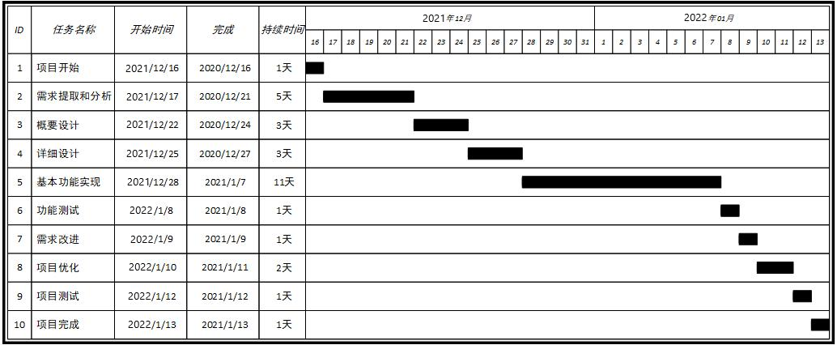

图2.2 甘特图

### 2.7.2 进度控制

对于项目而言，精确估计产品的开发与交付进度是很困难的，一个有效的方法是将进度安排和工作管理有机的结合起来，通过创建阶段性报告来正确地反映项目如何按计划进行，得出如何纠正与项目的偏差等信息。

本团队为避免项目失控，造成更多的质量问题，在各个时间点处，进行系统开发的回顾与测试检查，指定更加详细的内部开发进度表，当进度任务出现问题时则先解决当前问题再进入下一进度，将每一进度的问题和解决方案汇总起来交给组长，由组长进行汇合整理，总结出设计思路，有助于后期工作的顺利高效开展。

# 需求说明书

## 可行性分析

3.1.1经济可行性

\*\*集团是省属企业，于2008年由三大集团合并成立，主要从事商贸流通、金融服务、医药健康和先进制造业“3+1”产业，旗下各级控股企业300余家，控股4家上市公司，参股并参与2家上市公司治理，在岗职工2.7万人。

近年来，集团坚持以党建引领发展，以改革释放动能，以创新激发活力，以文化促进融合，经营质量效益大幅提升，主要指标连创历史新高，取得了转型发展突破新成就，全面确立了向上向好的发展态势。2019年，集团营收、利润、资产总额、净资产复合增长率分别为22%、40%、24%、18%。2019年实现营收639亿元、利润29亿元，资产总额990亿元、净资产289亿元，位列中国企业500强。

3.1.2技术可行性

我们的系统遵循了“高内聚、低耦合”的设计原则，支持业务组件封装，并采用开放的标准接或者 SOA 标准；支持灵活快速的二次开发、应用模板开发、应用并行开发。我们的提供用户友好的集成开发环境。我们的系统服务端、客户端能够支持跨平台部署；具备多语言多时区的支持能力。我们的系统支持参数化配置和管理。所以我们使用再在业界大量使用的mysql，python，vue等技术，具有技术可行性。

3.1.3社会可行性

随着相关员工福利政策的出台，优化员工福利体验，提升员工幸福感提上了日程。同时响应国家促进经济内循环的号召，为充分发挥集团业务协同优势，整合集团内部进口和出口转内销产品资源，为员工提供便捷服务，满足内购需求，创造协同价值，打造以员工内购为核心业务的网络零售平台，并为成员企业提供会员电商技术及运营服务。

内购平台将在未来发起并组建企业联盟，邀请集团体系之外的集团企业加入。各会员企业通过企业联盟将资源整合在一起，依托内购平台的技术与服务，为会员企业提供更多的选择，更低的价格，更好的服务，甚至免费的福利。平台将帮助会员企业，在不增加企业员工福利投入的前提下，提升员工满意度、归属感和幸福指数。

3.1.4风险因素及对策

本项目的软件外包管理平台提供了识别和管理风险的流程，为甲乙双方建立透明的风险应对机制，明确风险发生后的解决方式并建立对后续工作的追踪，在风险管理活动中双方项目经理可随时对风险和应对方案进行评议，最大程度上确保项目的顺利实施。

3.1.5可行性分析结论

本项目的企业发展和企业员工幸福度提升，增加企业的员工认可程度；平台能够满足企业和员工购物的需求；本项目将实现社会效益与经济效益并重，优先考虑社会效益。因此，本项目无论从经济、技术、社会还是风险因素等方面，本项目的设计方案是可行的。

## 3.2成本分析

成本分析的步骤：1.软件规模估算 2..软件工作量估算 3.软件开发进度估算 4.软件成本估算 5.成本估算的风险分析 6.项目总报价

## 3.3系统需求

### 3.3.1初始术语表

分享商品：

用户可直接将商品详情页分享给好友，或选择生成商品二维码，将二维码分享出去。其他用户扫码通过认证后，可进入商品详情页查看商品。

购买商品：

商品购买支持微信支付、支付宝和餐卡支付。

购物车：

购物车按照店铺展示用户加入购物车的商品。

展示参数包括商品的缩略图、名称、销售价格、购买数量、商品规格。用户可以修改数量、删除商品、勾选商品提交结算。

提交订单：

用户可以进行收货地址确认（修改），填写给商家的备注信息。

结算支付：

用户可以选择餐卡支付、支付宝、微信支付等对订单进行付款操作。不支付跨商铺产品合并付款。

商家管理（店铺）：

平台在商家管理中可创建商家店铺，添加店铺分类、店铺名称及店铺管理员，店铺管理员需已在权限管理-账号管理中创建账号，店铺上架后，该管理员可登陆店铺后台进行商品创建、订单管理等操作。

角色管理：

可以登录管理后台的用户角色，主要包括平台管理员、财务等相关人员；店铺的管理员、客服等相关人员。

角色身份由初始管理员在管理后台创建，管理员设置角色名称及描述，勾选该角色的对应权限。

上级角色只能创建其被赋予的权限。如店铺管理员没有平台用户列表的查看及操作权限，则店铺管理员创建的用户角色，也不存在用户列表权限勾选的选项。

订单操作：

不同订单可进行的操作，根据订单状态有所不同

待发货：发货，即选择快递公司，录入快递单号。

待收货：查看物流。通过第三方方式查询物流信息。

已完成：查看订单。

### 3.3.2业务模型描述

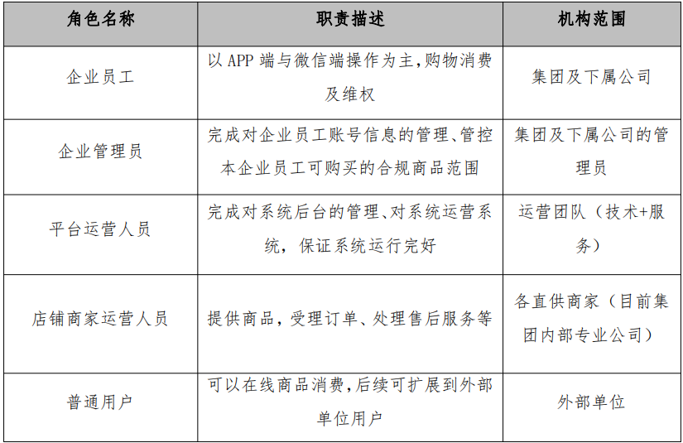

### 3.3.3用例迭代

通过之前的需求描述，我们可以建立一个企业内购平台的主要业务模型。员工端界面：可以通过企业公众号访问，组织架构与人员信息实现自动同步。企业公众号通过微信授权登录，完成集团员工认证绑定。搜索商铺商品，首页推荐，分类入口，滚动图片轮播，查看店铺或商品具体信息以及分享。购买商品：管理购物车，提交订单，结算支付，管理订单，维权。编辑个人信息，以及地址管理。

运营管理后台界面：管理各企业信息，支付类型，商品范围。会员信息管理，用户地址管理，商品管理，订单管理，商家管理，数据资金统计，系统管理，角色管理，账号管理。

店铺管理界面：商品管理，运费管理，订单管理，公告管理，店铺管理，发票管理，销售统计。

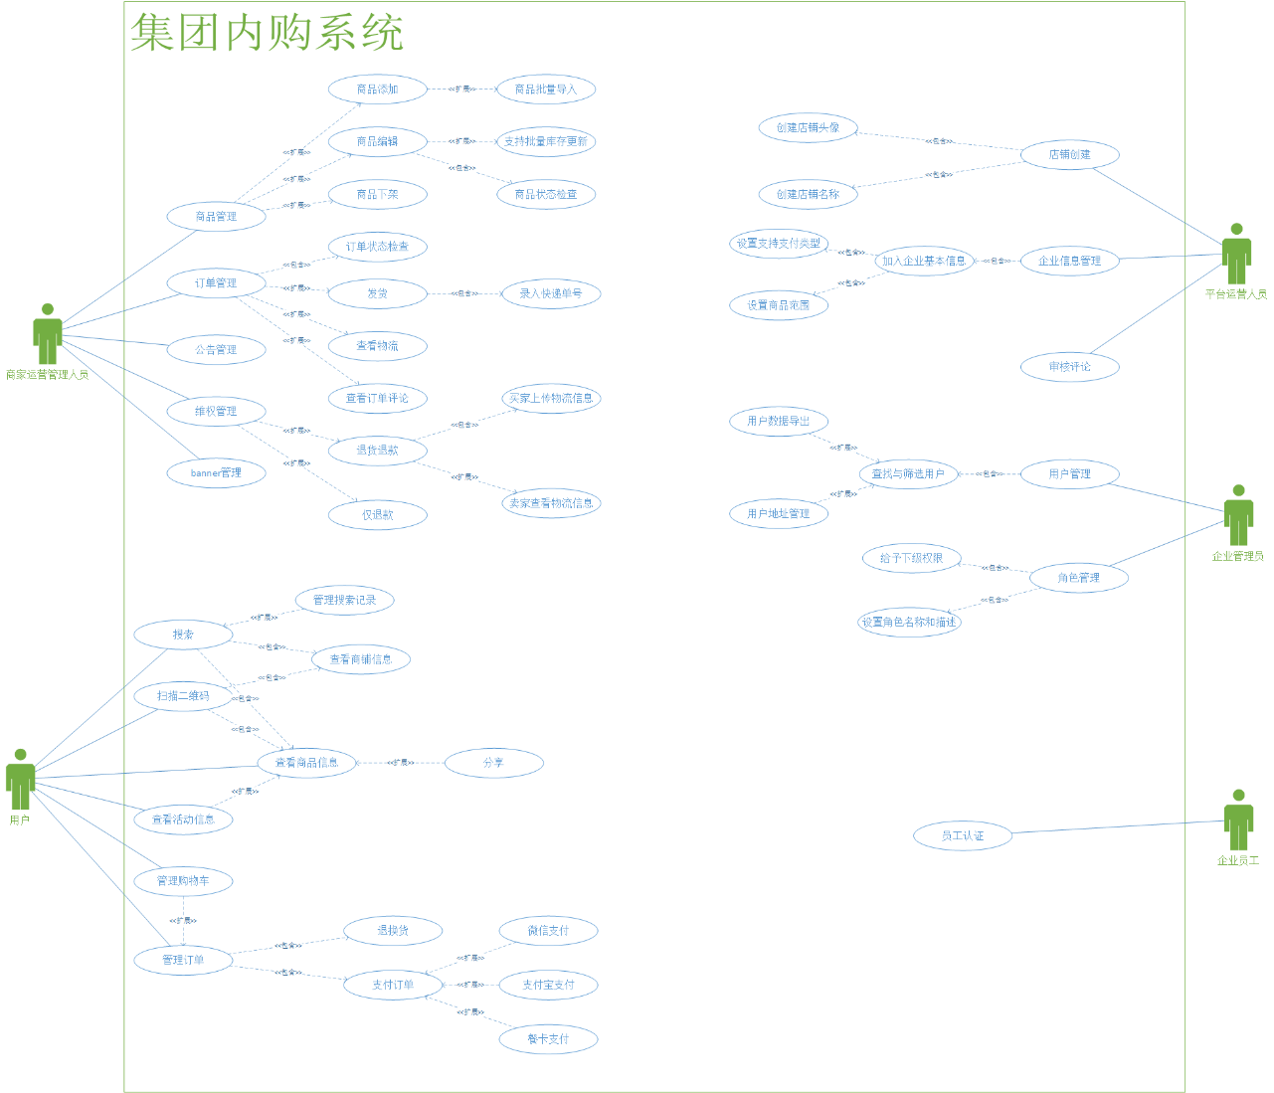

### 3.3.4平台运营人员用例迭代

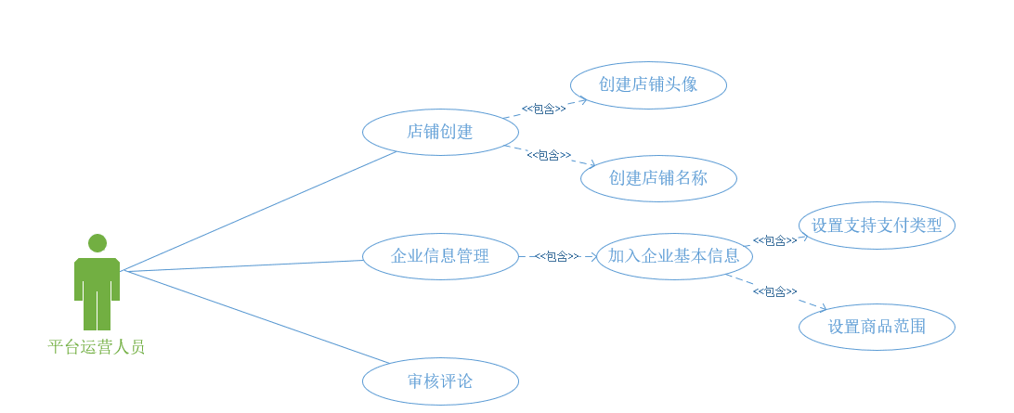

图3.1 平台运营人员用例图

|  |
| --- |
| **用例名称**：店铺创建 |
| **参与者**：平台运营人员 |
| **简要说明**：包括店铺名称和头像，由平台管理员创建，店铺管理员做日常维护。 |
| **按照步骤描述：**   1. 运营人员点击店铺创建 2. 运营人员创建店铺名称 3. 运营人员创建店铺头像 4. 店铺人员进行日常维护 |

表1-1 店铺创建用例描述

|  |
| --- |
| **用例名称**：企业信息管理 |
| **参与者**：平台运营人员 |
| **简要说明**：管理维护加入内购平台的各企业基本信息，可设置该企业支持的支付类型、商品范围。 |
| **按照步骤描述：**   1. 运营人员点击企业信息管理 2. 填写进入企业基本信息表 3. 设置企业支持支付类型 4. 设置商品范围 |

表1-2 企业信息管理用例描述

|  |
| --- |
| **用例名称**：审核评论 |
| **参与者**：平台运营人员 |
| **简要说明**：  商品评价为先审后发形式，平台审核通过后，评论可显示在前端 |
| **按照步骤描述：**   1. 审核评论 2. 评论不符合标准删除，符合则发布评论 |

表1-3 审核评论用例描述

### 3.3.5企业管理人员用例迭代

图3.2 企业管理人员用例图

|  |
| --- |
| **用例名称**：查找与筛选用户 |
| **参与者**：企业管理员 |
| **简要说明**：管理用户，查找用户后可以进行数据导出和地址管理 |
| **按照步骤描述：**   1. 企业管理员按照一定标准搜索或者筛选用户 2. 找出用户后可以查看用户的信息，并且可以对用户信息进行修改和导出   2.1选择导出数据则导出该用户数据  2.2选择修改地址则修改用户的地址 |

表1-4 用户管理用例图



|  |
| --- |
| **用例名称**：角色管理 |
| **参与者**：企业管理员 |
| **简要说明**： 企业管理员可以进行角色管理，分配下级的管理员 |
| **按照步骤描述：**   1. 企业管理员新建一个账号 2. 企业管理员设置账号的名称和对功能进行描述 3. 给予该账号部分权限 |

表1-5 角色管理用例图

### 3.3.6企业员工用例迭代

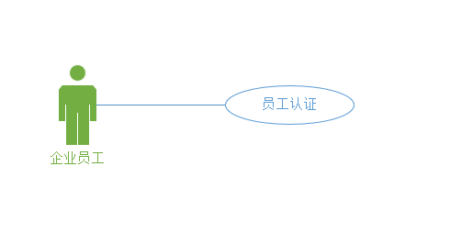

|  |
| --- |
| **用例名称**：员工认证 |
| **参与者**：企业员工 |
| **简要说明**： 在企业公众号通过微信授权登录，完成集团员工认证绑定 |
| **按照步骤描述：**   1. 进入企业公众号 2. 微信授权 3. 完成员工认证绑定 |

表1-6 员工认证用例描述

### 3.3.7用户用例迭代

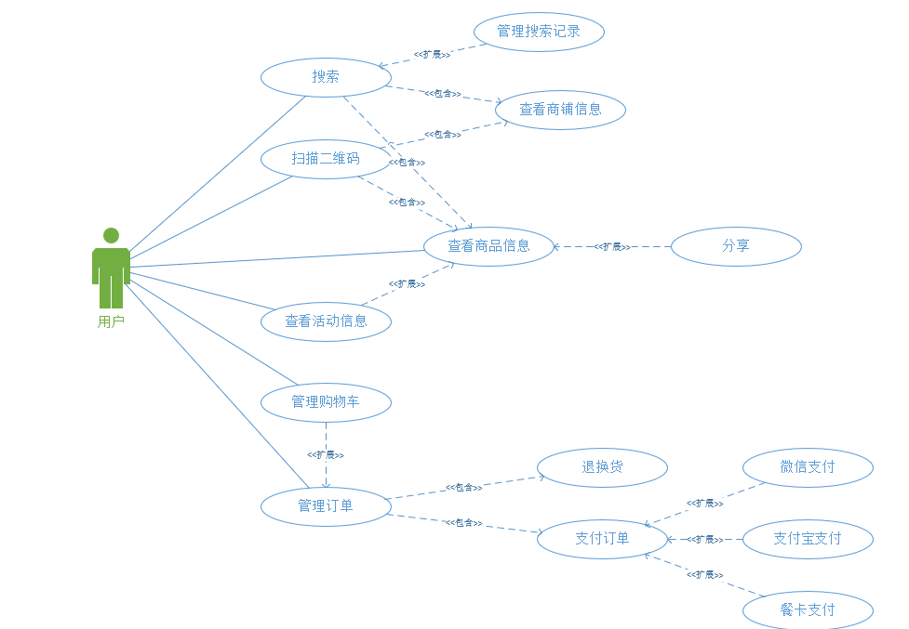

图3.4用户用例图

|  |
| --- |
| **用例名称**：管理搜索记录 |
| **参与者**：用户 |
| **简要说明**：系统记录用户的搜索历史，用户可删除历史搜索记录或点击搜索记录 |
| **按照步骤描述：**   1. 系统记录搜索历史 2. 用户删除或点击搜索记录 |

表1-7 管理搜索记录用例描述

|  |
| --- |
| **用例名称**：查看商铺信息 |
| **参与者**：用户 |
| **简要说明**： 查找商铺并进入商铺首页。 |
| **按照步骤描述：**   1. 用户扫描二维码或搜索商铺 2. 进入商铺首页 3. 查看商铺信息 |

表1-8 查看商铺信息用例描述

|  |
| --- |
| **用例名称**：查看商品信息 |
| **参与者**：用户 |
| **简要说明**：用户查找商品并查看相应信息 |
| **按照步骤描述：**   1. 通过搜索或扫码进入对应商品信息页面 2. 通过分类页面快速查看并进入对应商品信息 3. 通过其他人分享连接或二维码进入商品信息页 |

表1-9 参看商品信息用例描述

|  |
| --- |
| **用例名称**：查看活动信息 |
| **参与者**：用户 |
| **简要说明**： 用户查找活动并查看相应信息 |
| **按照步骤描述：**   1. 用户在展品平台查看活动分类信息 2. 点击具体活动进入查看 |

表1-10 查看活动信息用例描述

|  |
| --- |
| **用例名称**：管理购物车 |
| **参与者**：用户 |
| **简要说明**： 购物车按照店铺展示用户加入购物车的商品。 |
| **按照步骤描述：**   1. 用户将商品加入购物车 2. 购物车展示商品缩略图、名称、销售价格、购买数量、商品规格 3. 用户修改数量、删除商品、勾选商品提交结算 |

表1-11管理购物车用例描述

|  |
| --- |
| **用例名称**：管理订单 |
| **参与者**：用户 |
| **简要说明**： 用户对于订单的不同状态可以进行相应操作 |
| **按照步骤描述：**   1. 提交订单时用户可以进行收货地址确认（修改），填写给商家的备注信息。 2. 待付款：取消订单、去支付 3. 待发货：申请退款 4. 待收货：确认收货、查看物流 5. 已完成：删除订单（逻辑删除，后台数据库能查询） 6. 评论或生成维权订单 |

表1-12 管理订单用例描述

|  |
| --- |
| **用例名称**：退换货 |
| **参与者**：用户 |
| **简要说明**： 用户申请维权订单完成退换货或仅退款 |
| **按照步骤描述：**   1. 用户申请维权订单并选择退款退货或仅退款 2. 仅退款订单商家同意后维权完成 3. 退款退货同意后，买家需要寄回商品，上传物流信息，后台可查。 4. 所有维权订单，如订单如未确认收货，退款可原路返回。 |

表1-13 退换货用例描述

|  |
| --- |
| **用例名称**：支付订单 |
| **参与者**：用户 |
| **简要说明**： 用户可以选择餐卡支付、支付宝、微信支付等对订单进行付款操作。不支付跨商铺产品合并付款。 |
| **按照步骤描述：**   1. 用户使用餐卡支付 2. 用户使用支付宝支付 3. 用户使用微信支付 4. 用户进行跨商铺合并付款 |

表1-14 支付订单用例描述

### 3.3.8商家运营人员用例迭代

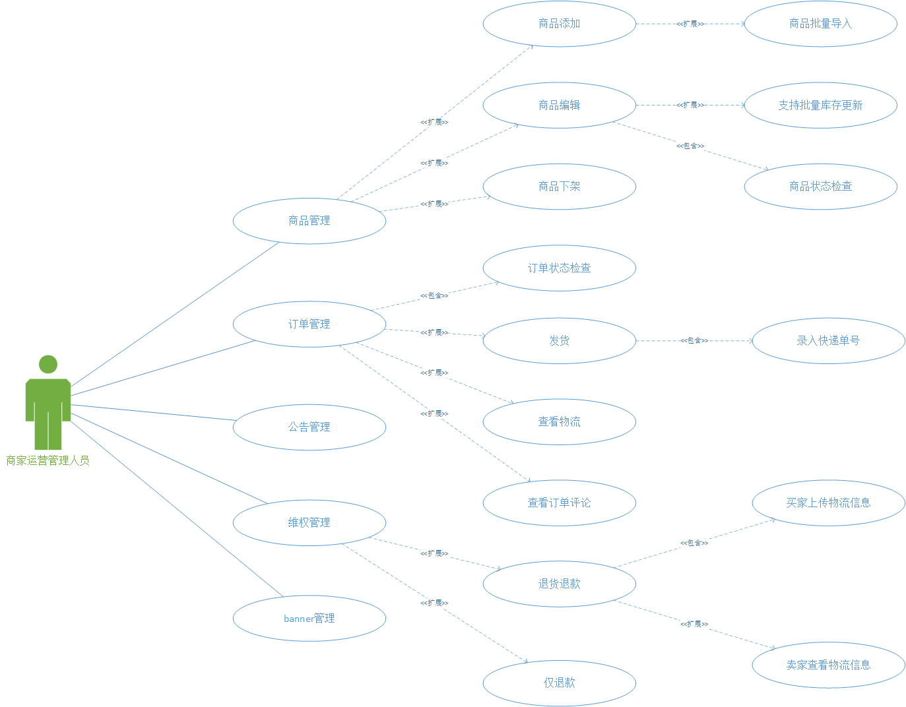

图3.5商家运营人员用例图

|  |
| --- |
| **用例名称**：店铺公告管理 |
| **参与者**：店铺商家运营人员 |
| **简要说明**：店铺运营人员对公告进行管理 |
| **按照步骤描述：**   1. 运营人员点击公告管理 2. 创建公告：填写标题、详情及发布时间   公告编辑：商家可编辑公告内容  公告下架：商家将公告下架 |

表1-15 店铺公告管理用例描述

|  |
| --- |
| **用例名称**：添加商品 |
| **参与者**：店铺商家运营人员 |
| **简要说明**：店铺运营人员添加商品 |
| **按照步骤描述：**   1. 商户在后台点击添加商品 2. 添加商品分类、商品名称、商品简介、商品封面图、商品轮播图、商品规格、价格及库存、商品描述 3. 支持商品批量导入 |

表1-16 添加商品用例描述

|  |
| --- |
| **用例名称**：商品下架 |
| **参与者**：店铺商家运营人员 |
| **简要说明**：店铺运营人员将商品下架 |
| **按照步骤描述：**   1. 商家在后台点击商品下架 2. 选择特定商品下架 |

表1-17 店铺商家运营人员用例描述

|  |
| --- |
| **用例名称**：商品修改 |
| **参与者**：店铺商家运营人员 |
| **简要说明**：店铺运营人员修改商品信息 |
| **按照步骤描述：**   1. 商家点击商品信息管理 2. 选择特定商品 3. 检查被修改商品状态 4. 修改对应信息 5. 批量库存更新 |

表1-18 商品修改用例描述

|  |
| --- |
| **用例名称**：订单操作 |
| **参与者**：店铺商家运营人员 |
| **简要说明**：店铺运营人员管理订单 |
| **按照步骤描述：**   1. 商家点击订单管理 2. 根据订单的状态不同，商家可做的操作不同   待发货：发货，即选择快递公司，录入快递单号。  待收货：查看物流。通过第三方方式查询物流信息。  已完成：查看订单评论，商品评价为先审后发形式，平台审核通过后，评论可显示在前端 |

表1-19 订单操作用例描述

|  |
| --- |
| **用例名称**：用户维权管理（退换货） |
| **参与者**：店铺商家运营人员 |
| **简要说明**：店铺运营人员管理用户维权 |
| **按照步骤描述：**  1. 商家点击维权管理  2. 退货退款的维权订单，需商家确认处理，确认后买家需上传物流信息，商家可查看物流信息。商家在后台确认收货后，维权订单完成。  仅退款维权订单，商家同意后，维权订单完成。 |

表1-20 用户维权管理用例描述

|  |
| --- |
| **用例名称**：banner管理 |
| **参与者**：店铺商家运营人员 |
| **简要说明**：店铺运营人员管理店铺banner |
| **按照步骤描述：**  1. 商家点击banner管理  2. 商家对banner进行创建、编辑、调整排序和上下架操作 |

表1-21 banner管理用例描述

# 传统的分析说明书

## 4.1 数据流图

展示了总体的数据流图和按角色划分的部分数据流图。

### 4.1.1总体数据流图

总体的数据流图，包括系统所涉及的所有角色（平台运营人员，企业管理人员，员工，商家运营管理人员和用户）。

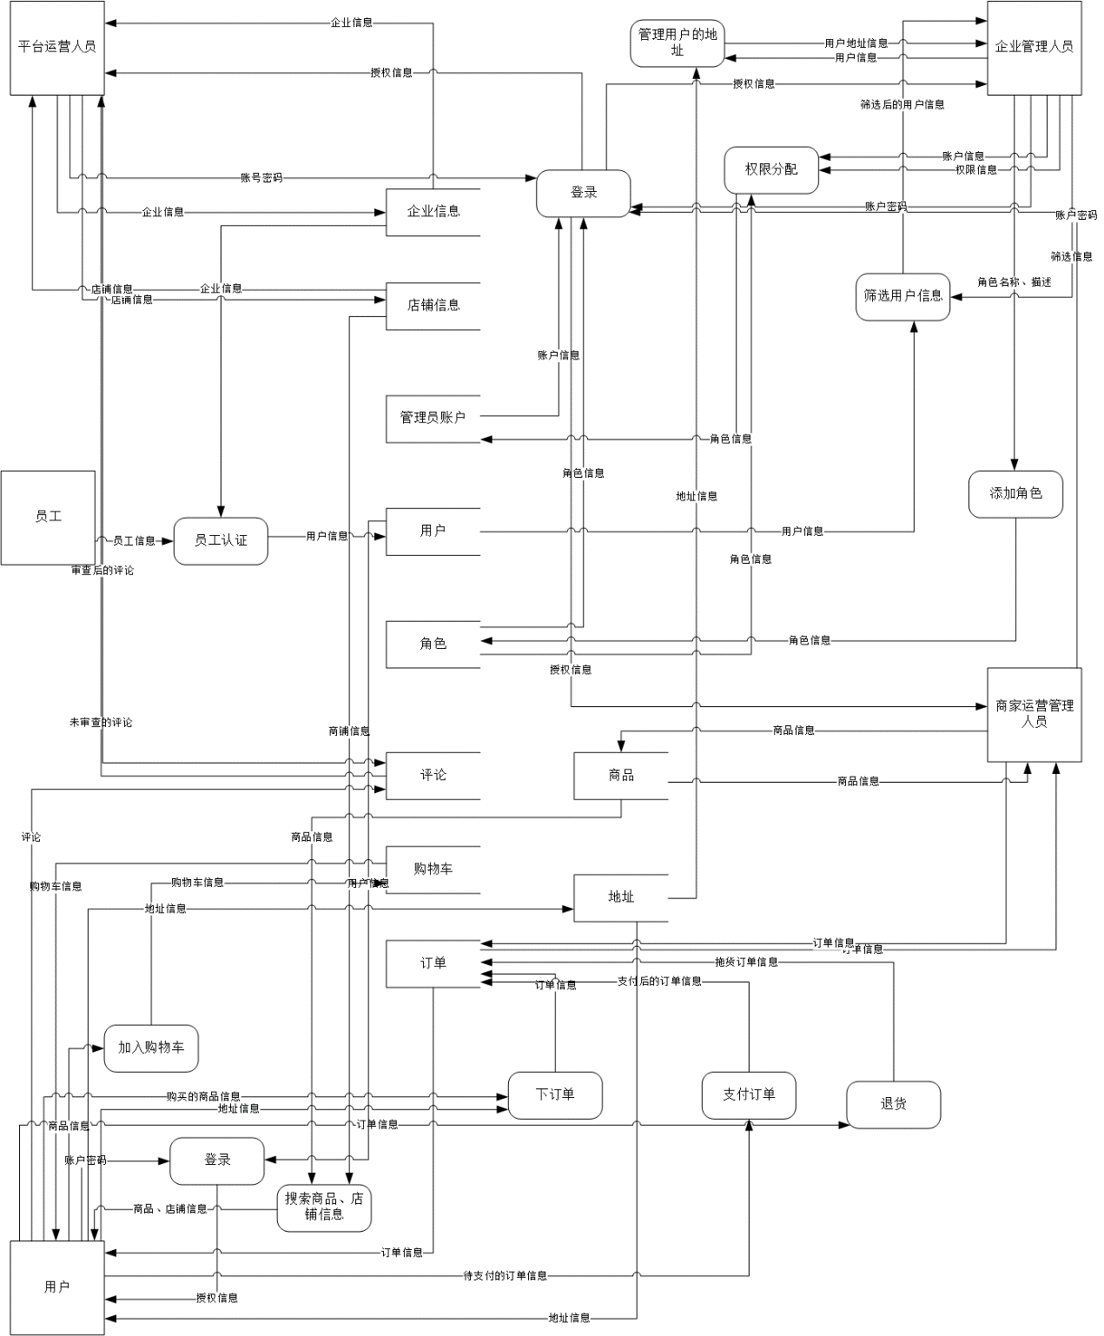

图4.1 总体数据流图

### 4.1.2用户部分的数据流图

用户部分的数据流图，包括用户搜索商品，将商品添加至购物车，下订单，支付，退货等用例功能中的数据内容和流向。

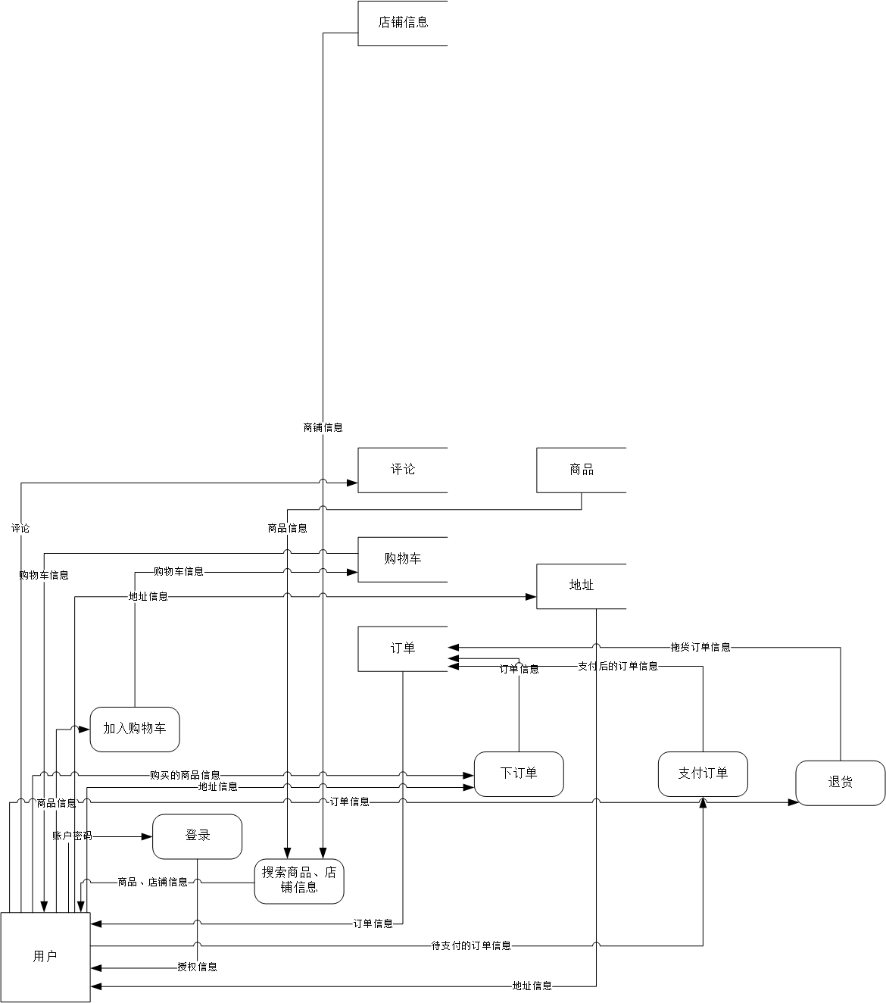

图4.2 用户部分的数据流图

### 4.1.3员工部分的数据流图

员工通过企业身份认证成为普通用户的数据内容和流向。

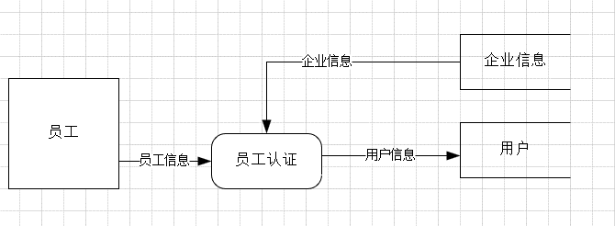

图4.3 员工部分的数据流图

### 4.1.4平台运营人员部分的数据流图

平台运营人员管理企业信息，管理店铺信息，管理评论用例或功能的数据内容和流向。

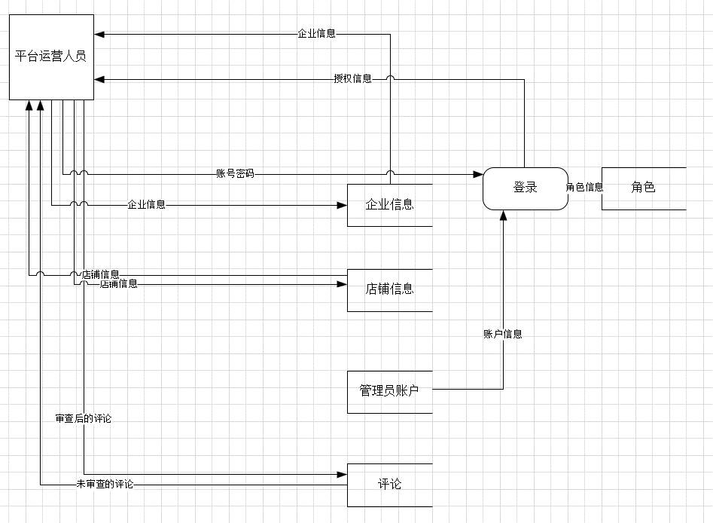

图4.4 频台运营人员部分的数据流图

### 4.1.5企业管理人员部分的数据流图

企业管理人员部分的管理用户地址，筛选导出本企业员工等用例或功能的数据内容和流向。

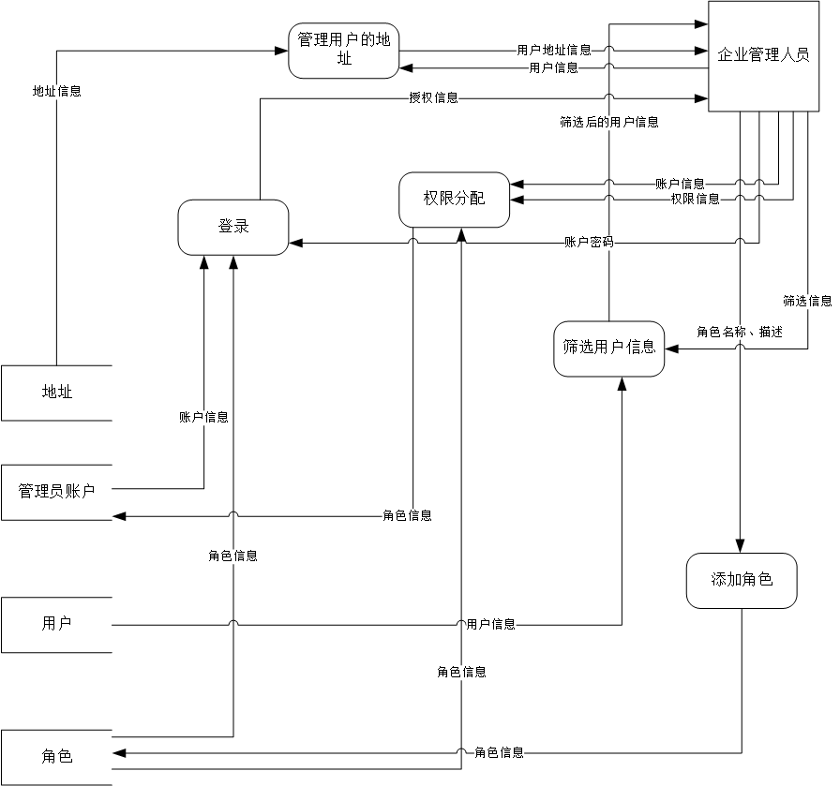

图4.5 企业管理人员部分的数据流图

### 4.1.6商家运营管理人员部分的数据流图

展示商家运营管理人员管理店铺订单，管理店铺商品的数据内容和流向。

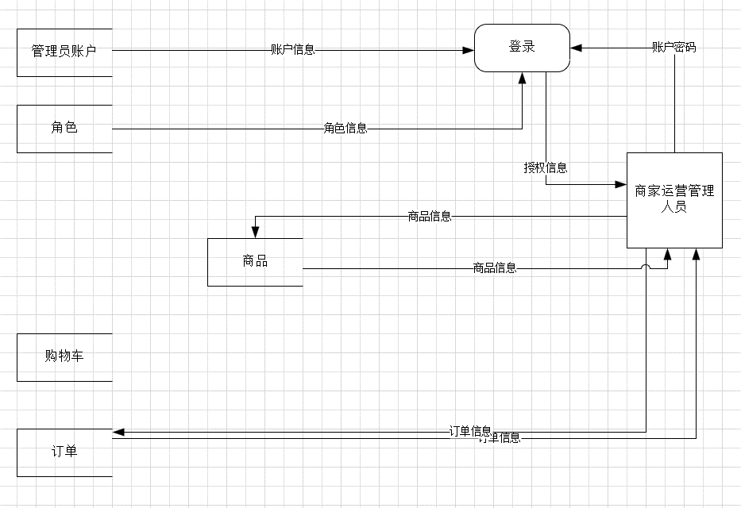

图4.6 商家运营管理人员部分的数据流图

# 面向对象的分析说明书

## 5.1 系统功能建模

活动图：活动图是一种用于描述系统行为的模型视图，它可用来描述动作和动作导致对象状态改变的结果，而不用考虑引发状态改变的事件

活动图的作用：

(1)描述一个操作执行过程中所完成的工作。说明角色、工作流、组织和对象是如何工作的。

　　 (2)活动图对用例描述尤其有用，它可建模用例的工作流，显示用例内部和用例之间的路径。它可以说明用例的实例是如何执行动作以及如何改变对象状态。

　　 (3)显示如何执行一组相关的动作，以及这些动作如何影响它们周围的对象。

　　 (4)活动图对理解业务处理过程十分有用。活动图可以画出工作流用以描述业务，有利于与领域专家进行交流。通过活动图可以明确业务处理操作是如何进行的，以及可能产生的变化。

　　 (5)描述复杂过程的算法，在这种情况下使用的活动图和传统的程序流程图的功能是差不多的。

首先通过画活动图的方式，来体现购买商品时一些活动进行的情况，我们从三个比较重要的地方下手，完成了多张活动图。

### 5.1.1用户浏览商品活动图

用户进入网页后先进行对商品的浏览，用户输入想要的商品的信息之后就可以进行搜索，然后系统将出售的商品信息显示给买家，然后买家就可以选择是否加入购物车。

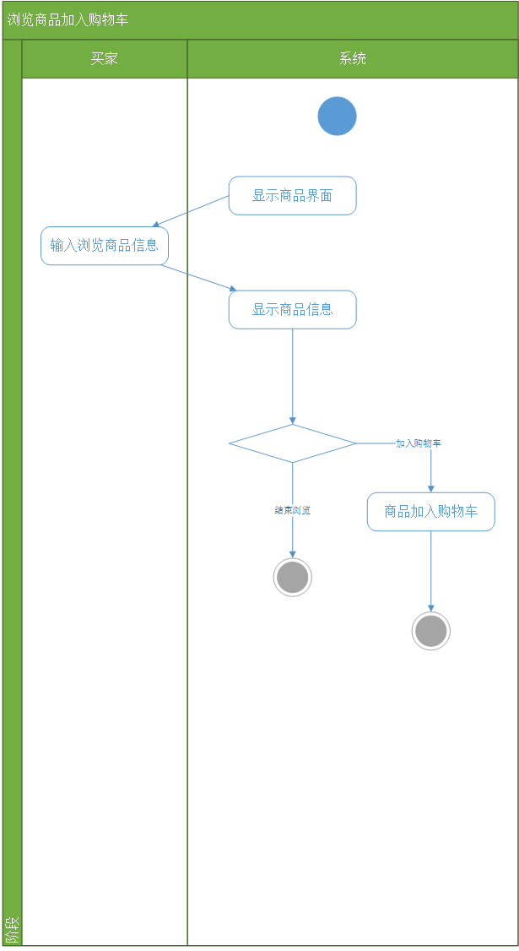

图5.1 用户浏览商品活动图

### 5.1.2购买商品

在购买商品时先从系统进入到支付界面，显示购物车里的商品内容，之后买家再进行填写配送信息，然后可以选择付款方式；货到付款或者网上支付；网上支付时卖家直接拿到货款；选择付款方式并完成后系统生成订单，之后买家和卖家获取到订单信息，卖家根据信息发货商品

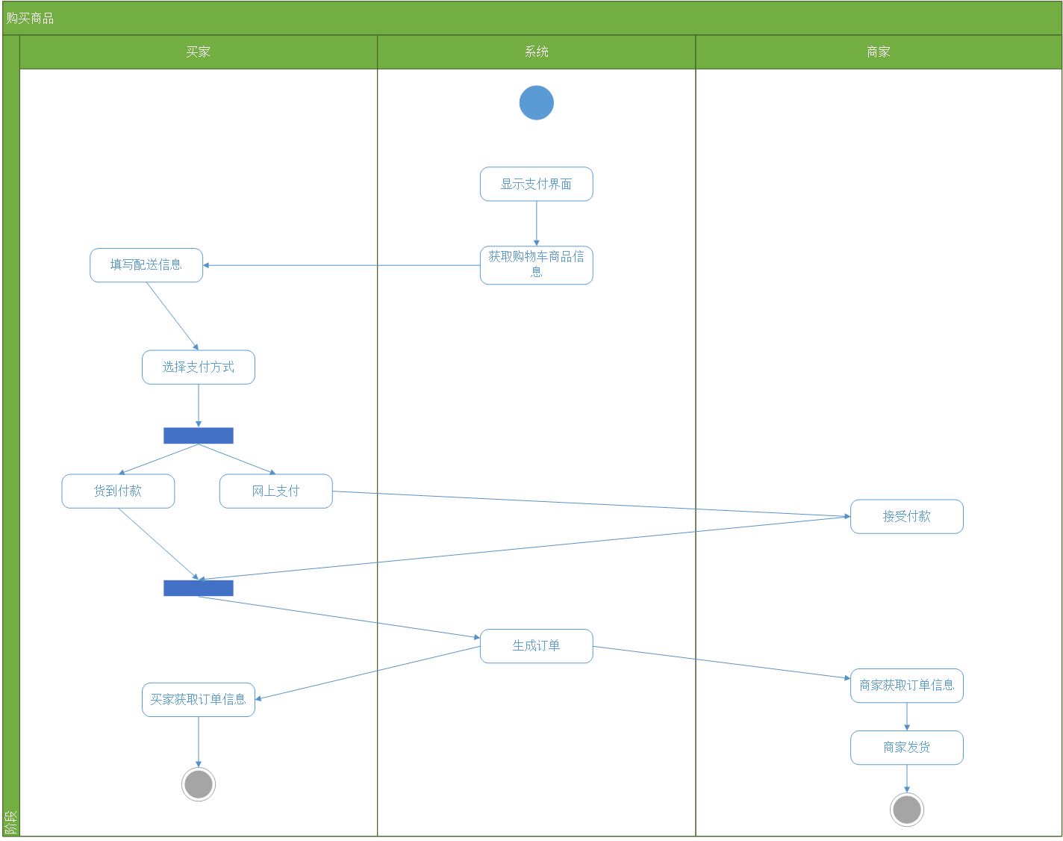

图5.2 购买商品活动图

### 5.1.3卖家修改商品信息活动图

商家可以对商品信息进行修改，首先商家请求对商品信息进行修改，然后系统显示修改商品信息的界面；之后商家选择更改哪一种信息，可以上架商品，修改商品价格和下架商品；结束之后将信息保存到系统内，修改商品信息结束。

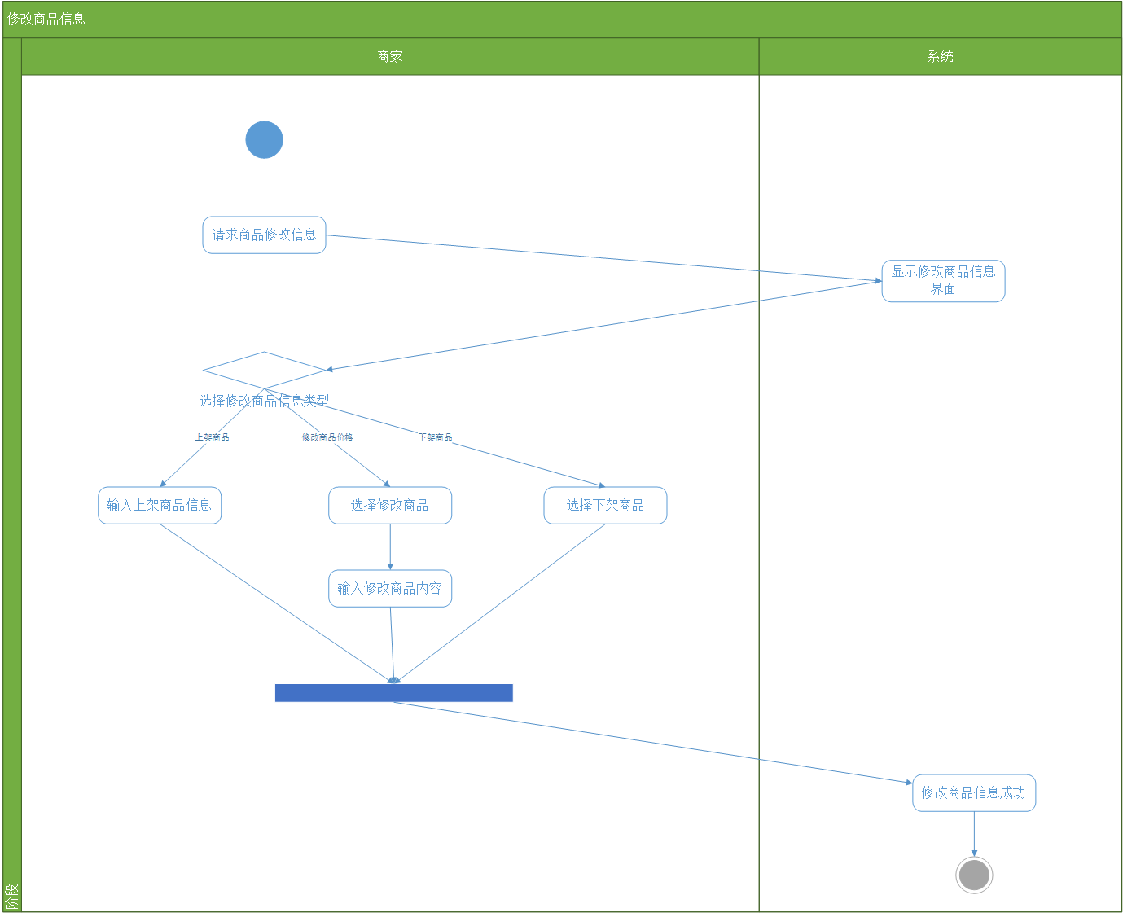

图5.3 修改商品信息活动图

## 5.2动态建模

一旦通过用例确认的事件，就可以创建一个顺序图，顺序图与协作图相比，更强调事件的时间关系。在用例交互中，参与者对系统发起事件，通常需要某些系统操作对这些事件加以处理。

### 5.2.1企业员工商城购物顺序图

下图给出了企业员工内购系统中购物功能的顺序图。在购物顺序图中，参与者是企业员工。

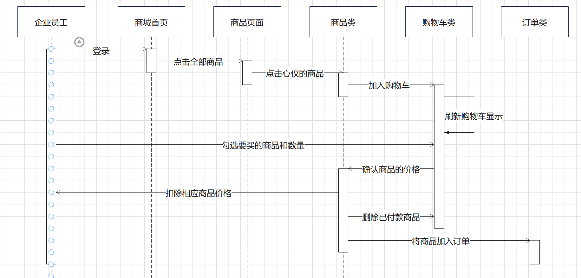

图5.5 企业员工商城购物顺序图

### 5.2.2店铺运营顺序图

下图给出了店铺商家运营人员管理商品和订单发货的顺序图，参与者是商家运营人员。

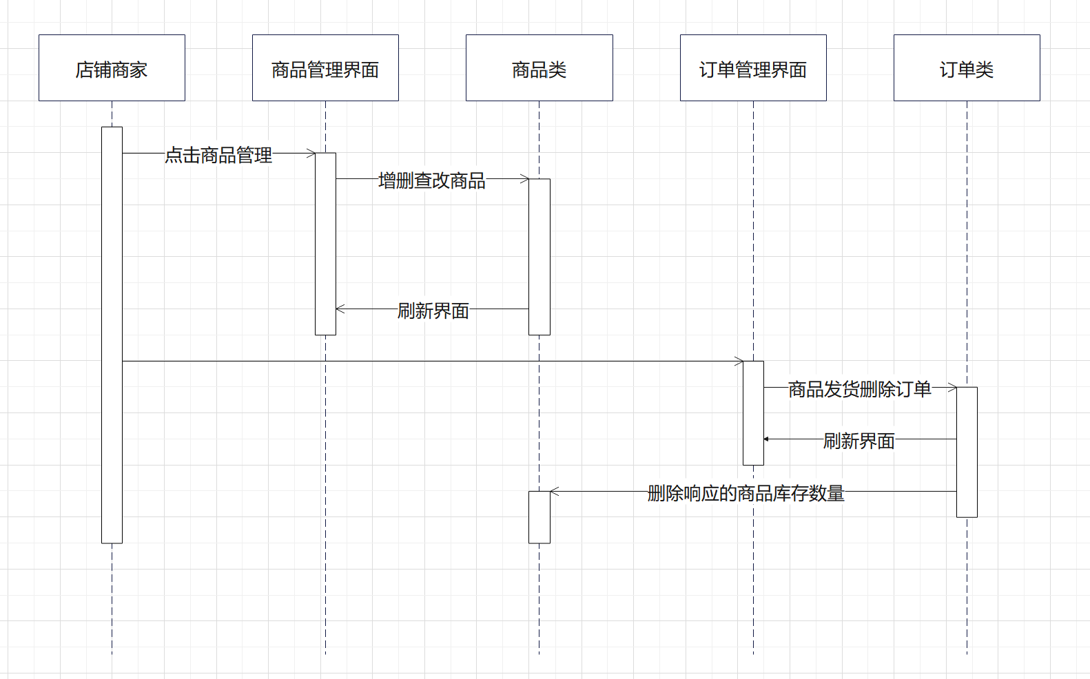

图5.6 店铺运营顺序图

### 5.2.3平台运营管理顺序图

下图给出了平台运营管理的顺序图，参与者是平台运营人员（管理员），管理员可管理比自己权限低的人员并赋予权限，也可以增删查改店铺。

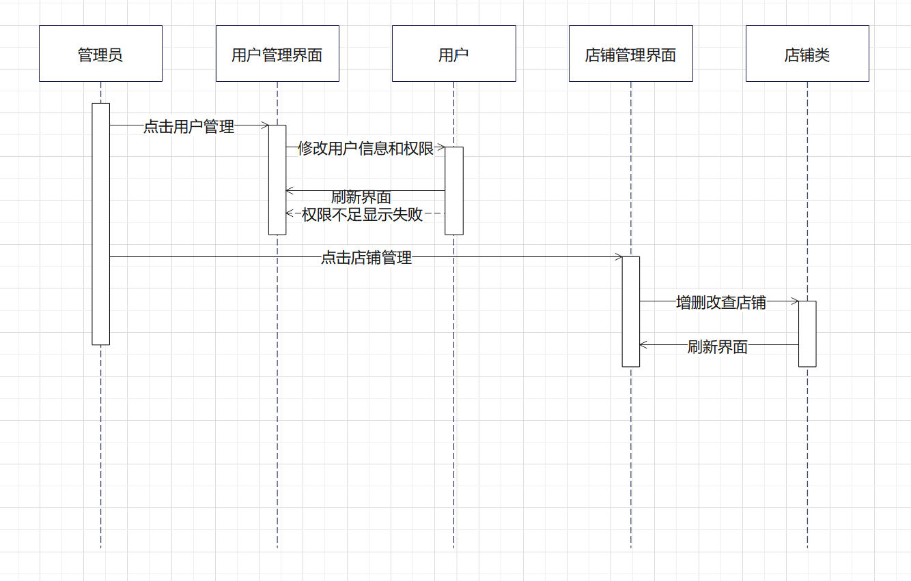

图5.7 平台运营管理顺序图

# 面向对象的设计说明书

**6.1 类图**

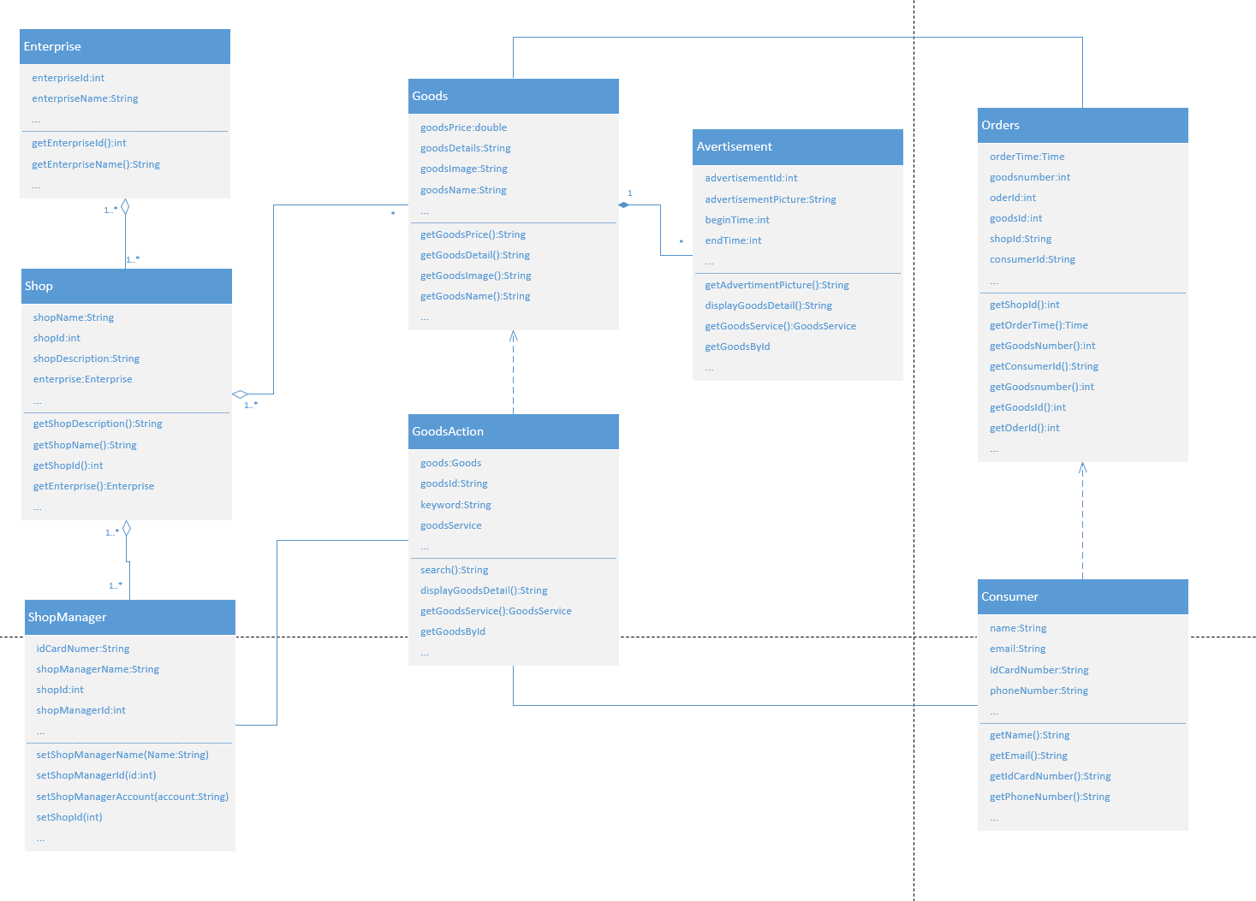

图6.1 类图部分

**6.2 类图描述**

在本系统中，提取了几个主要的类来进行描述，分为是商品、消费者、商家管理员、企业、广告、订单、商店和商品操作。从顶层关系出发，通过类图的形式描绘出他们之间的关系。

**6.3系统设计**

“浙江天眼内购平台”计划设计成为一个用于企业内购的平台。在本次项目中，团队前端使用Vue作为MVVC框架，与传统的MVC框架相比，将Controller进一步细化为View Model，实现数据的双向绑定，阻止视图和模型的直接通信。双向绑定技术，这是 MVVM 思想主打的思想，也是它的最优点View 的功能进一步的强化，具有控制的部分功能，若想无限增强它的功能，甚至控制器的全部功几乎都可以迁移到各个 View 上。View 可以像控制器一样具有自己的 View-Model.由于控制器的功能大都移动到 View 上处理，大大的对控制器进行了瘦身。可以对 View 或 ViewController 的数据处理部分抽象出来一个函数处理 model。采用了HTML5家族作为网页开发语言，前端采用Element UI组件库，为用户带来更好的页面交互效果。另外，组件化的开发也让本软件在高内聚低耦合的追求上更进一步。  
 在后端，我们没有追随大流使用Spring框架作为后端框架。而是考虑到本次软件的特定，采用更为小巧易用的Flask框架，降低逻辑复杂度的同时，也便于后期的代码维护。Flask具有轻量级和模块化设计，只需几个扩展即可进行转换。可以自由的选择ORM，由于其ORM不可知的特性，例如SQLAlchemy。另外，在实践中部署Flask非常容易配置比Django更灵活，，满足每个输出需求。在数据库上，我们使用Mysql，因为它久经考验，符合内购平台的要求。

**6.4 部分重要功能PDL代码**

**用户登录**

def UserLogin():

    data = 数据库

    username = data用户名

    password = data密码

    db = 连接数据库

    cursor = 获取游标

    sql = 找到对应记录

    role = ''

    userid = ''

    username = ''

    try:

        执行sql

        res = 用户信息

        if len(res) == 1:

            code = '200'

            userid = 用户编码

            username = 用户名

            role = 用户模式

        else:

            code = '404'

        提交数据库执行

    except:

        code = '404'

        发生错误，回滚；

    db.close()

return 返回登录状态

**用户注册**

def UserRegister():

    data = 数据库

    username = data用户名

    password = data密码

    显示密码

    db = 连接数据库

    code = 更新状态

    try:

        查询重复用户名

        if len(res) != 0:

            code = '201'

        else:

            if password == '':

                code = '404'

                return 状态

            将注册的新账号加入数据库

    except:

        code = '404'

    db.close()

    return {"code": code, "data": ''}

**购物车类 的实现**

export default {

  state: {

    shoppingCart: []

    /\* shoppingCart结构

      shoppingCart = {

      id: "", // 购物车id

      productID: "", // 商品id

      productName: "", // 商品名称

      productImg: "", // 商品图片

      price: "", // 商品价格

      num: "", // 商品数量

      maxNum: "", // 商品限购数量

      check: false // 是否勾选

    } \*/

  },

  getters: {

    getShoppingCart(状态) {

      return 购物车状态

    },

    getNum(状态) {

      let 商品总数 = 0;

      for (遍历购物车) {

        const temp = 当前商品数量;

        totalNum += temp.num;

      }

      return totalNum;

    },

    getIsAllCheck(状态) {

      let isAllCheck = true;

      for (遍历购物车) {

        const temp =当前商品是否勾选;

        if (!temp.check) {

          isAllCheck = false;

          return isAllCheck;

        }

      }

      return isAllCheck;

    },

    getCheckGoods(状态) {

      for (遍历购物车) {

        const temp = 商品信息;

        if (temp.check) {

          展示商品信息

        }

      }

      return checkGoods;

    },

    getCheckNum(状态) {

      let totalNum = 0;

      for (遍历购物车) {

        const temp =勾选的商品数量;

        if (temp.check) {

          totalNum += temp.num;

        }

      }

      return totalNum;

    },

    getTotalPrice(状态){

      let totalPrice = 0;

      for (遍历购物车) {

        const temp = 勾选商品价格;

        if (temp.check) {

          totalPrice += 价格;

        }

      }

      return totalPrice;

    }

  },

  mutations: {

    setShoppingCart(state, data) {

      state.shoppingCart = data;

    },

    unshiftShoppingCart(state, data) {

      state.shoppingCart.unshift(data);

    },

    updateShoppingCart(state, payload) {

      if (payload.prop == "num") {

        if (是否满足限购) {

          return;

        }

        if (payload.val < 1) {

          return;

        }

      }

      根据商品更改索引和属性

    },

    addShoppingCartNum(state, productID) {

      for (遍历购物车) {

        const temp =商品ID

        if (是要找的商品) {

          if (temp.num < temp.maxNum) {

            temp.num++;

          }

        }

      }

    },

    deleteShoppingCart(state, id) {

      for (遍历购物车) {

        const temp = 商品信息;

        if (是要找的商品) {

          删除商品

        }

      }

    },

    checkAll(state, data) {

      for (遍历购物车) {

        更改每个商品状态

      }

    }

  },

  actions: {

    setShoppingCart({ commit }, data) {

      commit('setShoppingCart', data);

    },

    unshiftShoppingCart({ commit }, data) {

      commit('unshiftShoppingCart', data);

    },

    updateShoppingCart({ commit }, payload) {

      commit('updateShoppingCart', payload);

    },

    addShoppingCartNum({ commit }, productID) {

      commit('addShoppingCartNum', productID);

    },

    deleteShoppingCart({ commit }, id) {

      commit('deleteShoppingCart', id);

    },

    checkAll({ commit }, data) {

      commit('checkAll', data);

    }

  }

}

# 测试技术说明书

7.1 员工业务模块

7.1.2 注册测试：

对所有按钮、文本框的输入、点击进行测试，无异常、错误

对注册的账号密码以及密码实行等价类测试

通过改变账号长度、格式，密码长度、格式进行测试，得到满足设计的边界值

即 账户：长度为5-16位字符，必须以字母开头

密码：长度为6-18位字符，必须以字母开头

确认密码：与密码完全相同

已有账户、输入超出边界时会正确提示错误

正确时会成功注册

使用的测试用例如下：

1、输入（hujunyi，hujunyi123，hujunyi123） 正确注册并提示

2、输入（huju，hujunyi123，hujunyi123）提示账户格式错误

3、输入（hujunyi1111111111，hujunyi123，hujunyi123）提示账户格式错误

4、输入（1hujunyi，hujunyi123，hujunyi123）提示账户格式错误

5、输入（hujunyi，hujunyi12311111111，hujunyi12311111111）提示密码格式错误

6、输入（hujunyi，1hujunyi123，1hujunyi123）提示密码格式错误

7、输入（hujunyi，hujun，hujun）提示密码格式错误

8、输入hujunyi，hujunyi123，hujunyi1234）提示确认密码错误

9、再次输入（hujunyi，hujunyi123，hujunyi123）提示已有账户

7.1.3 登陆测试：

对所有按钮、文本框的输入、点击进行测试，无异常、错误

通过改变账号长度、格式，密码长度、格式进行测试，得到满足设计的边界值

即 账户：长度为5-16位字符，必须以字母开头

密码：长度为6-18位字符，必须以字母开头

未注册、输入超出边界时会正确提示错误

正确时会成功登陆

使用的测试用例如下：

1、输入（hujunyi，hujunyi123） 正确登陆至员工内购系统

2、输入（huju，hujunyi123）提示账户格式错误

3、输入（hujunyi1111111111，hujunyi123）提示账户格式错误

4、输入（1hujunyi，hujunyi123）提示账户格式错误

5、输入（hujunyi，hujunyi12311111111）提示密码格式错误

6、输入（hujunyi，1hujunyi123）提示密码格式错误

7、输入（hujunyi，hujun）提示密码格式错误

8、输入（hujunyi1，hujunyi123）提示账户未注册

7.1.4 商品浏览测试：

对所有按钮、文本框的输入、点击进行测试，无异常、错误

可以在其他功能实现的情况下不影响的进行相应商品的图片、文本信息展示

使用的测试用例如下：

1、输入（点击“米家互联网洗烘一体机”立即购买）跳转“米家互联网洗烘一体”机详细页面

2、输入（点击“华为 HUAWEI 畅享10 Plus”）跳转“华为 HUAWEI 畅享10 Plus”详细页面

3、输入（点击浏览更多）正确添加显示“Apple IPhone 7（A1660）”图片、文本、按钮

7.1.5 商品分类查找测试：

对所有按钮、文本框的输入、点击进行测试，无异常、错误

可以正确实现商品分类并保持浏览功能

使用的测试用例如下：

1、输入（点击“日常用品”）正确显示包含“日常用品”标签的商品”

7.1.6 商品搜索测试：

对所有按钮、文本框的输入、点击进行测试，无异常、错误

对含有商品的搜索结果会正确显示

对未含有商品的搜索结果会提示无结果

使用的测试用例如下：

1、输入（米家互联网洗烘一体机）正确显示“米家互联网洗烘一体机”到浏览界面

2、输入（软件工程）提示无结果

7.1.7 商品详细查看测试：

对所有按钮、文本框的输入、点击进行测试，无异常、错误

可以在其他功能实现的情况下不影响的进行相应商品的图片、文本信息展示

使用的测试用例如下：

1、输入（点击“米家互联网洗烘一体机”图片按钮）正确跳转并展示商品信息信息

7.1.8 商品收藏管理测试：

对所有按钮、文本框的输入、点击进行测试，无异常、错误

对未收藏商品收藏会正确收藏并提示

对收藏商品取消收藏会正确取消收藏并提示

对收藏商品收藏不会收藏并提示错误信息

使用的测试用例如下：

1、输入（收藏品）跳转至收藏品页面并显示当前购物车内容

2、输入（对“米家互联网洗烘一体机”加入收藏）提示成功加入收藏

3、输入（对“米家互联网洗烘一体机”加入收藏）提示失败，不可重复收藏

4、输入（对“米家互联网洗烘一体机”取消收藏）提示成功取消收藏

7.1.9 购物车管理测试：

对所有按钮、文本框的输入、点击进行测试，无异常、错误

对购物车内容的添加会正确加入并提示

对购物车内容的修改会正确改变并提示

对购物车内容的删除会正确减少并提示

使用的测试用例如下：

1、输入（购物车）跳转至购物车页面并显示当前购物车内容，以及结算价

2、输入（对“米家互联网洗烘一体机”加入购物车）提示成功加入购物车

3、输入（对“米家互联网洗烘一体机”数量+）“米家互联网洗烘一体机”数量+1，结算改变

4、输入（对“米家互联网洗烘一体机”数量99）“米家互联网洗烘一体机”数量改变，结算改变

5、输入（对“米家互联网洗烘一体机”取消购物）正确取消商品，结算改变

7.1.10 订单生成管理测试：

对所有按钮、文本框的输入、点击进行测试，无异常、错误

对订单生成的会根据购物车信息正确结算

对订单的查看与付款与订单信息一致

对订单的取消会正确取消并提示

使用的测试用例如下：

1、输入（订单生成）跳转至订单生成页面，显示订单信息

2、输入（订单查看）跳转至订单查看页面，显示过往所有订单信息

3、输入（订单取消）正确取消当前未支付订单，提示成功

7.2 管理业务模块

7.2.1 登陆测试：

对所有按钮、文本框的输入、点击进行测试，无异常、错误

通过改变账号长度、格式，密码长度、格式进行测试，得到满足设计的边界值

即 账户：长度为5-16位字符，必须以字母开头

密码：长度为6-18位字符，必须以字母开头

未注册、输入超出边界时会正确提示错误

正确时会成功登陆

使用的测试用例如下：

1、输入（admi，admin123）提示账户格式错误

2、输入（admin，admin123）正确登陆至后台管理系统

3、输入（admin11111111111111111，admin123）提示账户格式错误

4、输入（1admin，admin123）提示账户格式错误

5、输入（admin1，admin123）提示无此账户

6、输入（admin，admin1234）提示密码错误

7、输入（admin，admin）提示密码格式错误

8、输入（admin，admin12311111111111）提示密码格式错误

9、输入（admin，1admin123）提示密码格式错误

7.2.2 用户管理测试：

对所有按钮、文本框的输入、点击进行测试，无异常、错误

对含有用户的查找会正确的显示并提示

对未含有用户的查找会提示无结果

对用户信息的修改会正确修改并提示

对用户信息的添加会正确的添加并提示

对用户权限的修改会正确的修改并提示

对用户的添加会正确的增加并提示

对用户的删除会正确的减少并提示

使用的测试用例如下：

1、查找输入（hujunyi）只显示hujunyi信息

2、查找输入（hujunyi111）提示无结果

3、输入修改用户“hujunyi”为系统管理员 提示修改成功

4、输入修改用户“hujunyi”为商家 提示修改成功

5、输入修改用户“hujunyi”用户名为“hujunyi123” 提示修改成功

6、输入修改用户“hujunyi”用户名为“1hujunyi123”提示修改失败

7、输入删除用户“hujunyi” 提示删除成功

8、输入添加用户“hujunyi，hujunyi123” 提示添加成功

9、输入添加用户“hujunyi，1hujunyi123” 提示添加失败

10、输入添加用户“hujunyi，hujun” 提示添加失败

7.2.3 商品管理测试：

对所有按钮、文本框的输入、点击进行测试，无异常、错误

对含有商品的查找会正确的显示并提示

对未含有商品的查找会提示无结果

对商品信息的修改会正确修改并提示

对商品信息的添加会正确的添加并提示

对商品的添加会正确的增加并提示

对商品的删除会正确的减少并提示

使用的测试用例如下：

1、查找输入（米家互联网洗烘一体机）只显示米家互联网洗烘一体机信息

2、查找输入（软件工程）提示无结果

3、输入修改商品“米家互联网洗烘一体机”为米家洗烘一体机 提示修改成功

4、输入删除商品“米家互联网洗烘一体机” 提示删除成功

5、输入添加商品“米家互联网洗烘一体机，5000，4000，100” 提示添加成功

6、输入添加商品图片“米家互联网洗烘一体机” 提示添加成功，并改变图片

7.2.4订单管理测试：

对所有按钮、文本框的输入、点击进行测试，无异常、错误

对含有订单的查找会正确的显示并提示

对未含有订单的查找会提示无结果

对订单的删除会正确的减少并提示

使用的测试用例如下：

1、查找输入“15688187285093508” 只显示订单15688187285093508信息

2、查找输入“15688187285093509” 提示无结果

3、修改订单“15688187285093508”价格为9999 提示修改成功

4、输入删除订单“15688187285093508” 提示删除成功

7.2.5数据统计测试：

对所有按钮、文本框的输入、点击进行测试，无异常、错误

含有数据时可对一周内的所有商品销售额和商品销售量按正确折线图显示

含有数据时可对一周内的所有商品销售额和商品销售量按正确柱状图显示

未含有数据时会正确提示无数据

使用的测试用例如下：

1、输入（销量数据折线图）折线显示过去一周销量数据以及最大值、最小值、平均值

2、输入（销量数据柱状图）柱状显示过去一周销量数据以及最大值、最小值、平均值

3、输入（销量额数据折线图）折线显示过去一周销量额数据以及最大值、最小值、平均值

4、输入（销量额数据折线图）柱状显示过去一周销量额数据以及最大值、最小值、平均值

4、输入（下载销量数据折线图）正确下载png格式图片本周销售数据至本地

# 用户使用说明书

## 8.1 内购平台商城

内购平台商城主要功能如下:包括登录、注册、首页商品浏览、商品分类查找、商品搜索、商品详细信息查看、商品收藏管理、购物车管理、订单生成管理等功能。

### 8.1.1 注册

所有的员工都可以通过点击商城首页的注册按钮进入注册页面，如图8.1所示，输入所需的用户名和密码后即可成功注册。在注册过程中需要满足账号总长度为5-16位字符，可以包括字母数字下划线，但必须以字母开头。密码要求总长度为6-18位字符，可以包括字母数字下划线，但必须以字母开头，同时密码和确认密码必须相同，如图8.2所示。同时当账号重复时会进行提示，需要进行修改后再次注册，如图8.3所示。

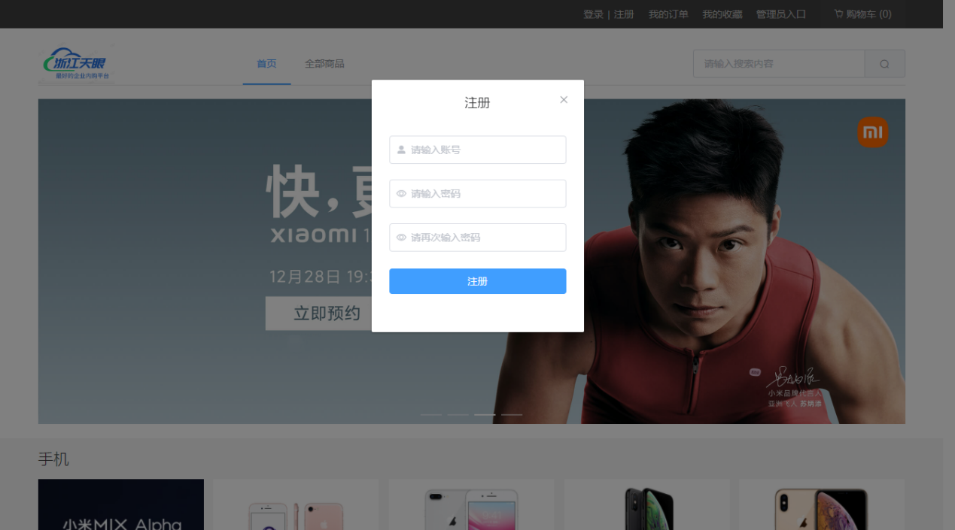

图8.1：注册界面

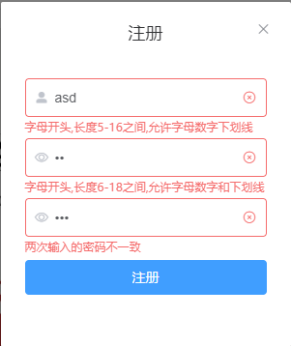

图8.2：注册验证条件页面

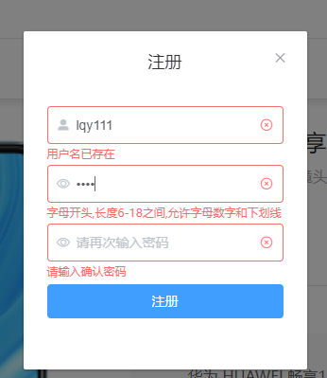

图8.3：已存在用户名，需要修改

### 8.1.2 登录

已有账号员工可以通过首页的登录按钮进入登录界面，如图8.4所示。账号总长度为5-16位字符，可以包括字母数字下划线，但必须以字母开头。密码要求总长度为6-18位字符，可以包括字母数字下划线，但必须以字母开头。

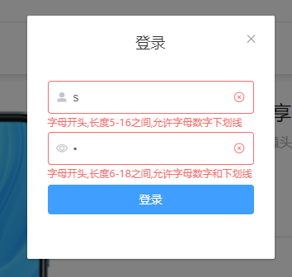

图8.4：登录界面

### 8.1.3商城首页

打开系统界面即是商城首页，包括顶部，内容区域和尾部。顶部包括登录注册按钮、我的订单、我的收藏、管理员入口、购物车等功能，如图8.5所示。内容区域包括焦点图、手机推荐、日常用品推荐等分别如图8.6、图8.7、图8.8所示。底部区域包括一些商标信息、关于我们、以及全部商品链接。如图8.9所示。



图8.5：商城首页顶部内容

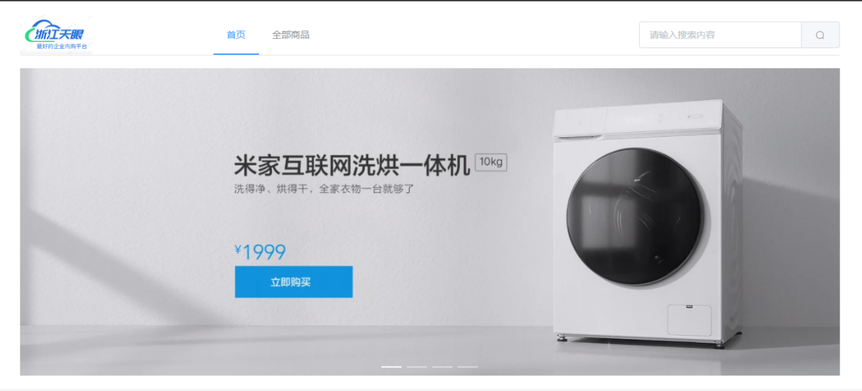

图8.6：商城系统首页焦点图

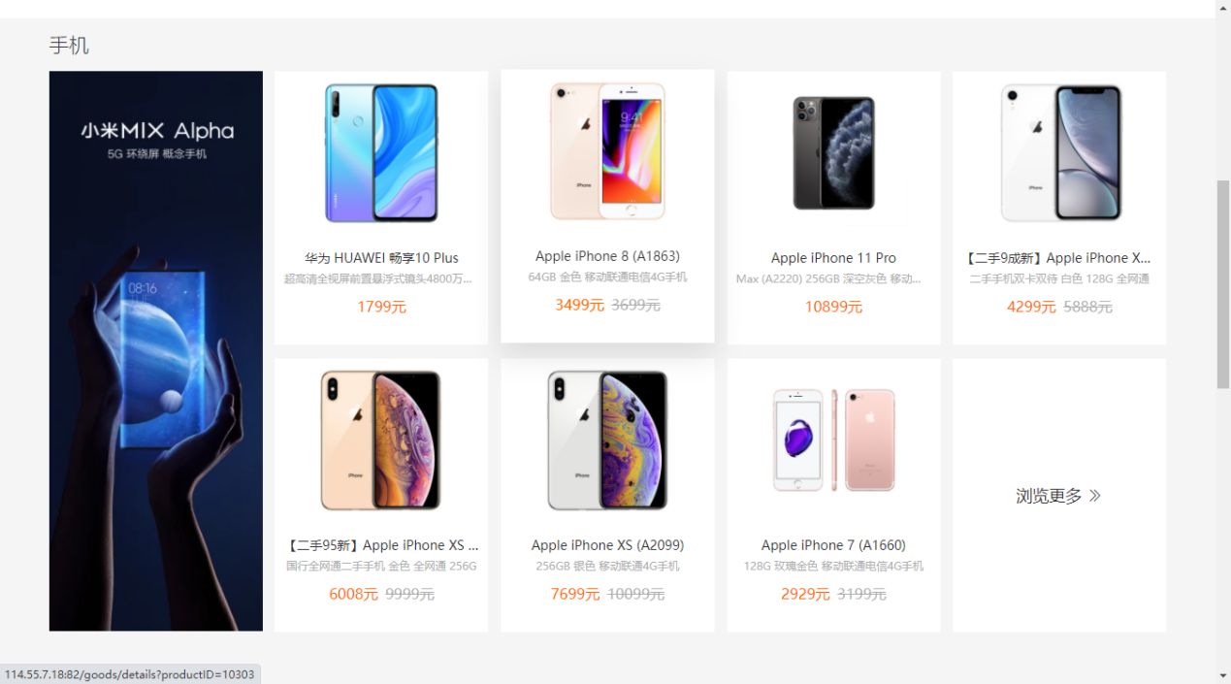

图8.7：商城系统首页手机推荐

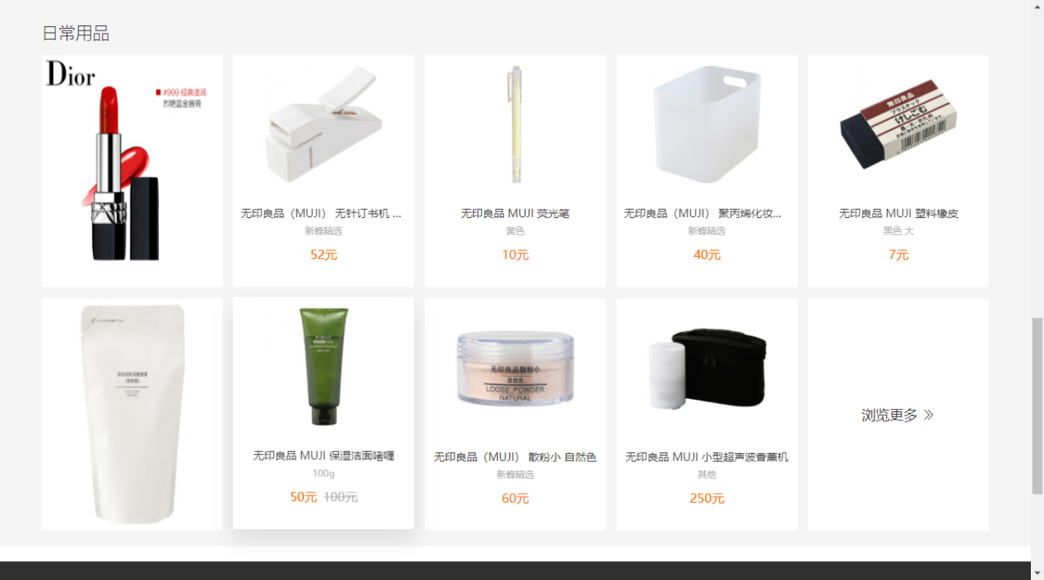

图8.8：商城系统首页日常用品推荐

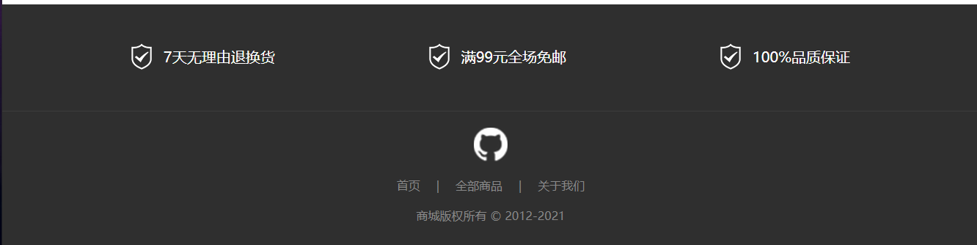

图8.9：商城首页底部内容

### 8.1.4 全部商品页面

按全部商品、手机、日用品等进行分类，分别如图8.10、图8.11、图8.12所示。通过点击导航栏进行切换。用户还可以输入想要商品的关键词进行商品搜索，如图8.13所示。

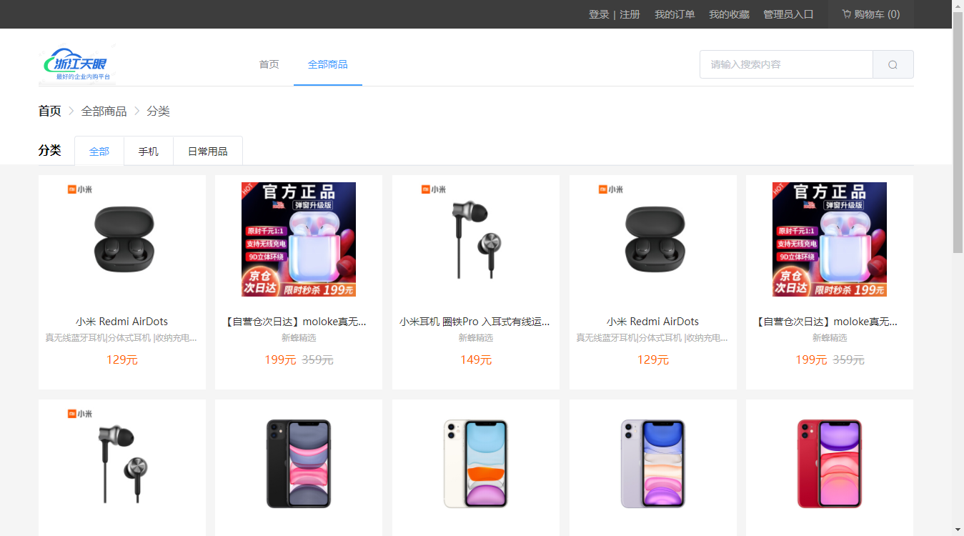

图8.10：全部商品

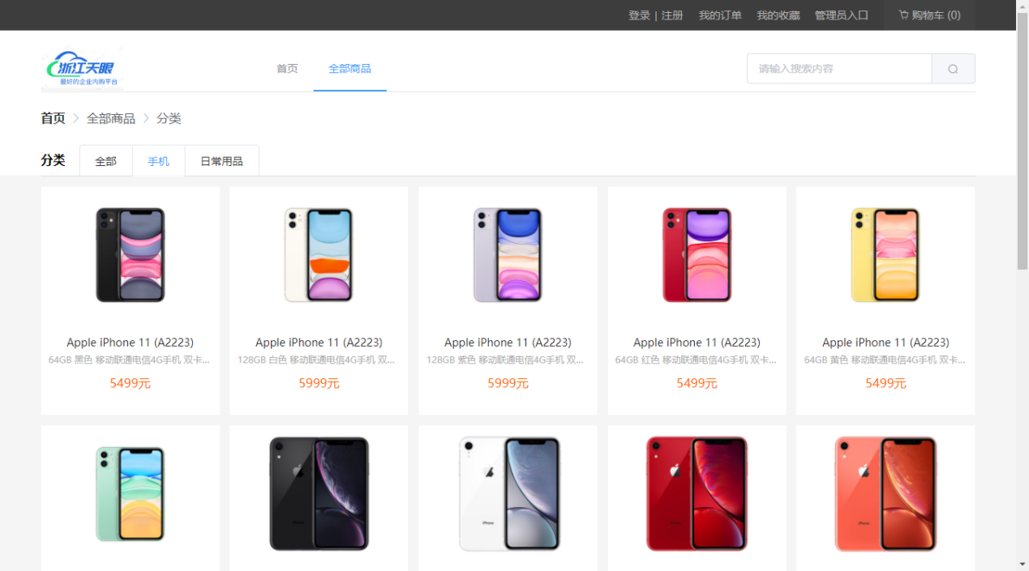

图8.11：全部手机

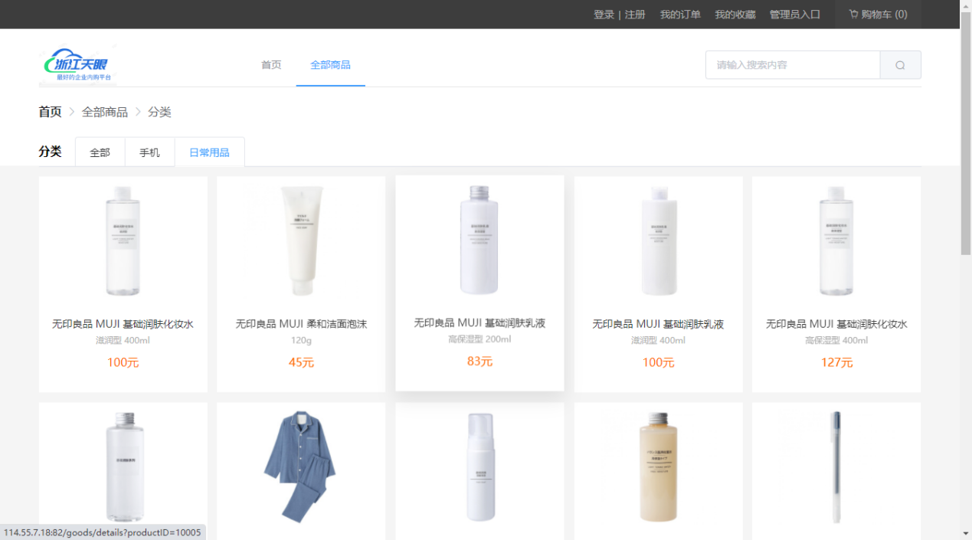

图8.12：全部日常用品

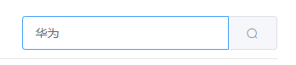

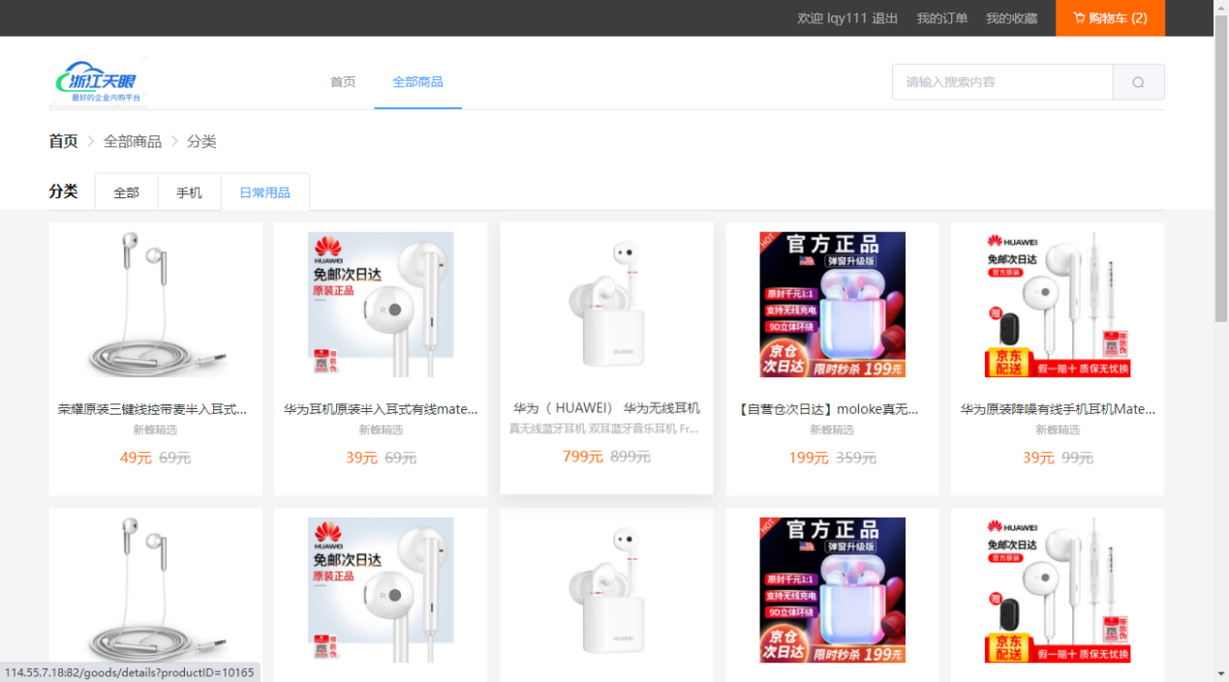

图8.13：搜索商品

### 8.1.5 商品详情页面

点击首页或全部商品页面中的商品即可进入商品详情页面查看选中商品。包括商品名称、商品详细介绍、商品图片、商品价格等信息，如图8.14所示。用户在登录状态下可以点击加入购物车按钮将商品加入购物车或者点击喜欢按钮将商品添加进我的收藏。用户不能重复添加商品进入购物车或收藏列表。如图8.15、图8.16所示。未登录用户点击添加商品进入购物车或收藏列表会弹出登录界面，如图8.17所示。

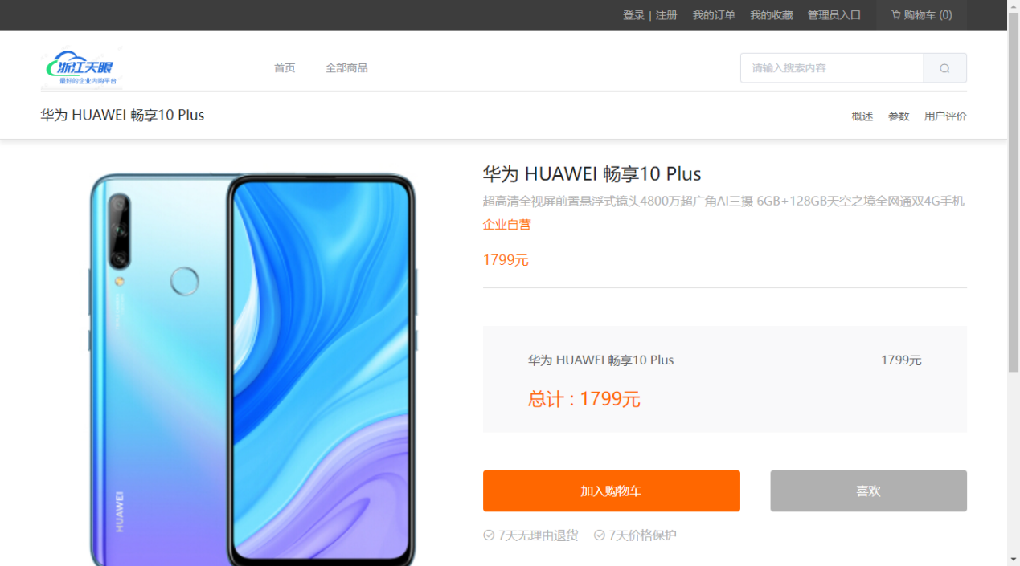

图8.14：商品详情页面

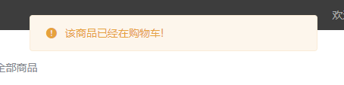

图8.15：商品重复加入购物车

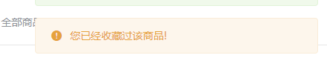

图8.16：商品重复加入收藏

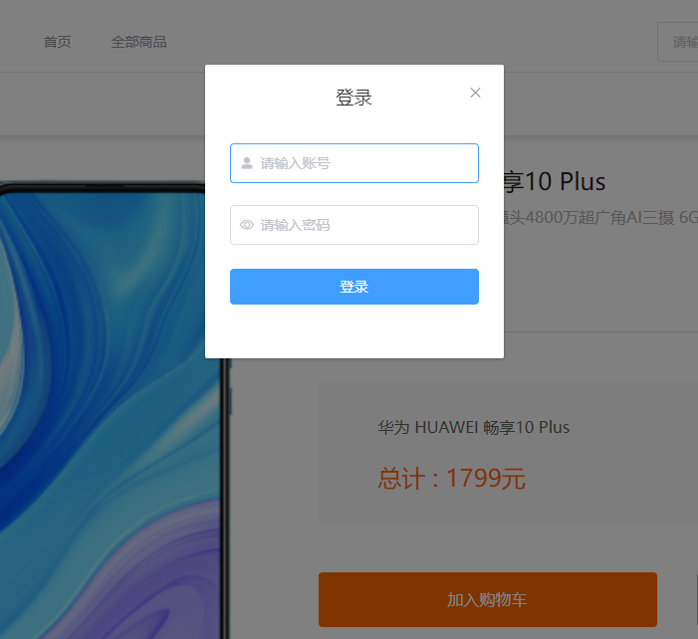

图8.17：未登录用户点击加入购物车或喜欢按钮弹出登录界面

### 8.1.6 商品收藏页面

商品收藏页面可以查看用户收藏了哪些商品，如图8.18所示。点击删除按钮即可删除收藏商品。如图8.19所示。

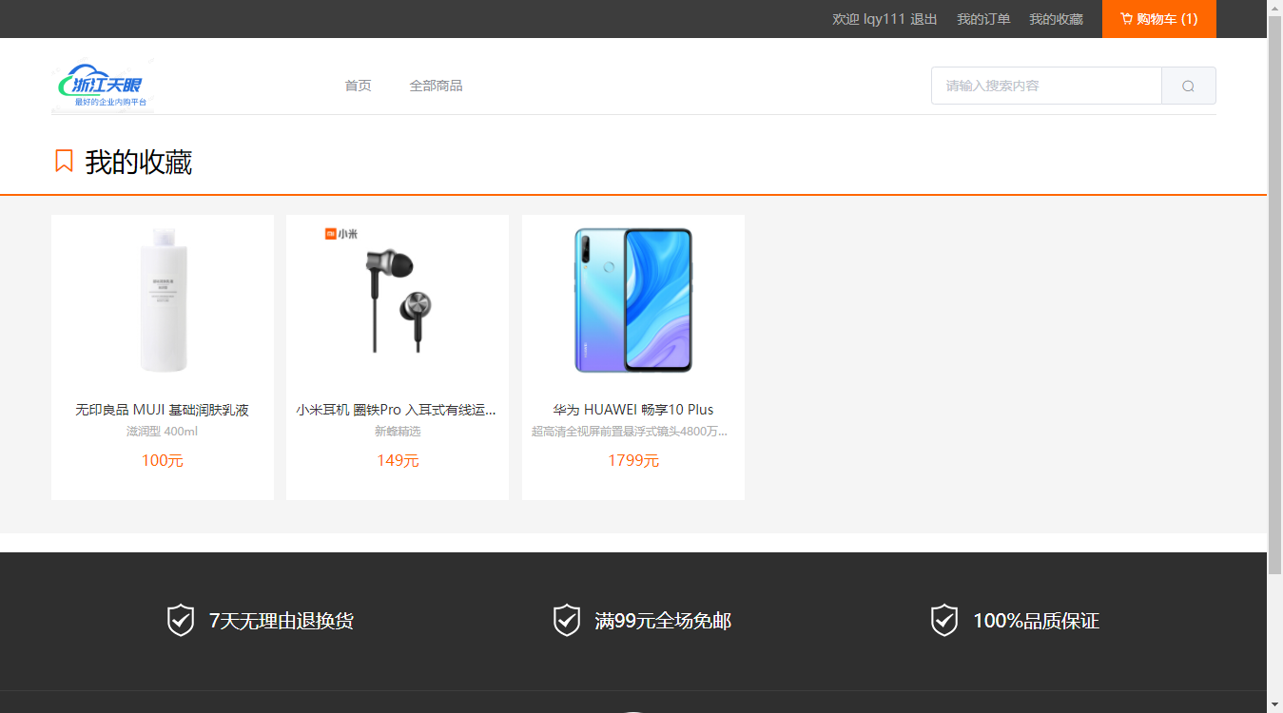

图8.18：商品收藏页面

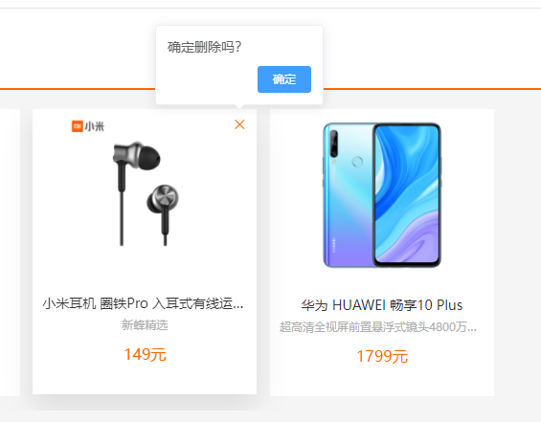

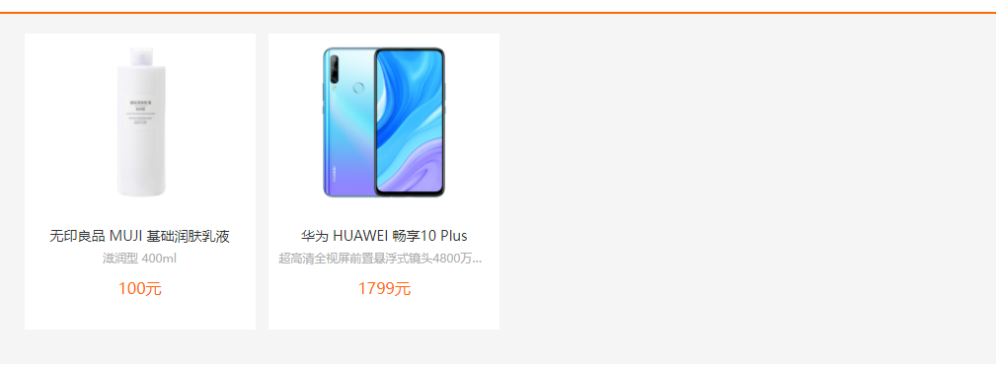

图8.19：删除收藏商品

### 8.1.7 购物车页面

用户查看自己购物车中商品，如图8.20所示。用户可以查看以选择的商品和价格，选择商品数量，如果不满意可以选择删除操作，如图8.21、图8.22所示。，如果想要生成订单可以点击去结算按钮。

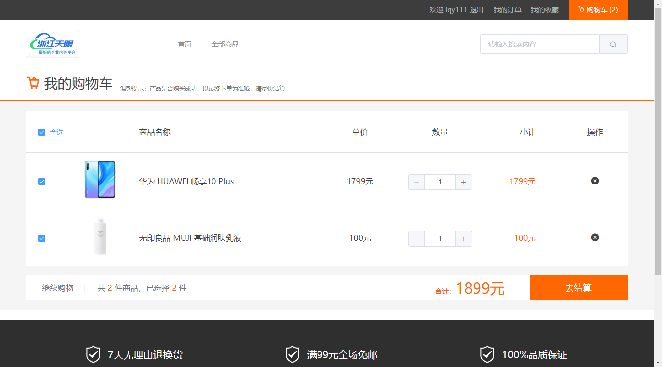

图8.20：购物车界面

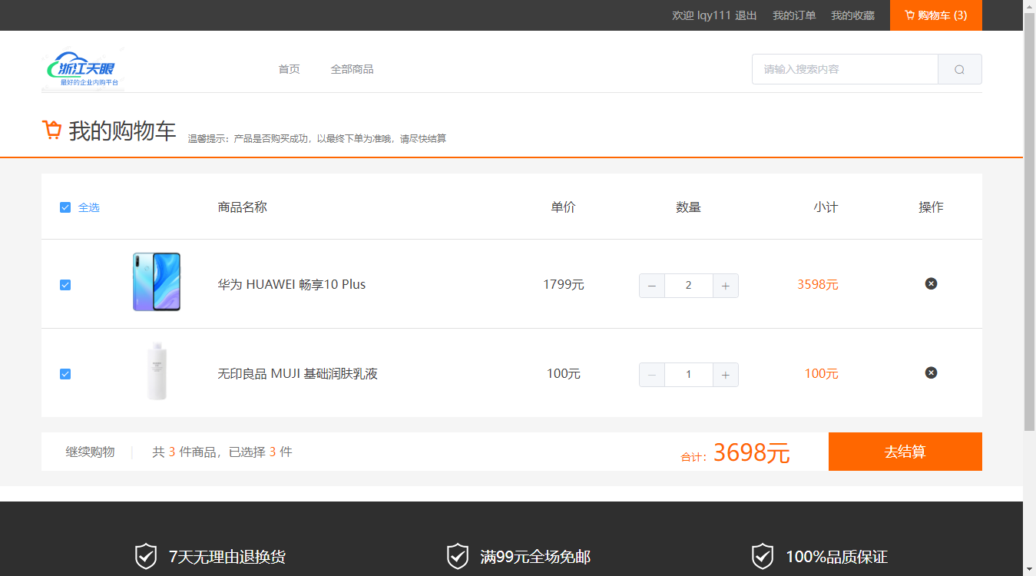

图8.21：修改购物车商品数量

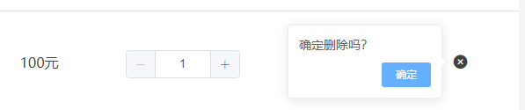

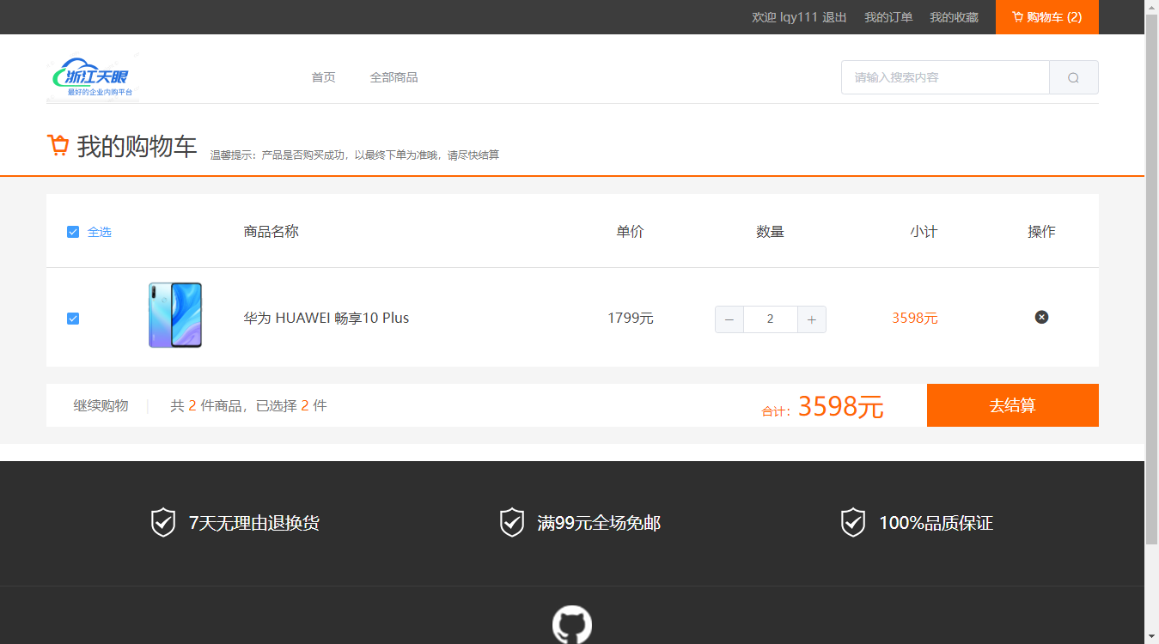

图8.22：删除购物车商品

### 8.1.8 确认订单页面

用户在确认订单页面可以查看订单详细信息，如图8.23所示。选择送货地址，如果没有购买完成还可以点击返回购物车按钮返回购物车，购物完成可以点击结算按钮付款。

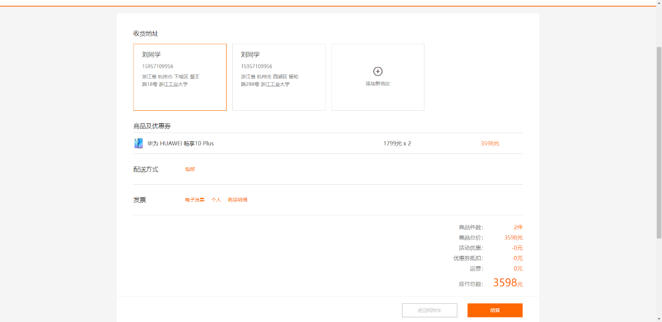

图8.23：用户确认订单页面

### 8.1.9 订单查看页面

用户可以在订单查看页面查看自己的所有历史订单信息。如图8.24所示。

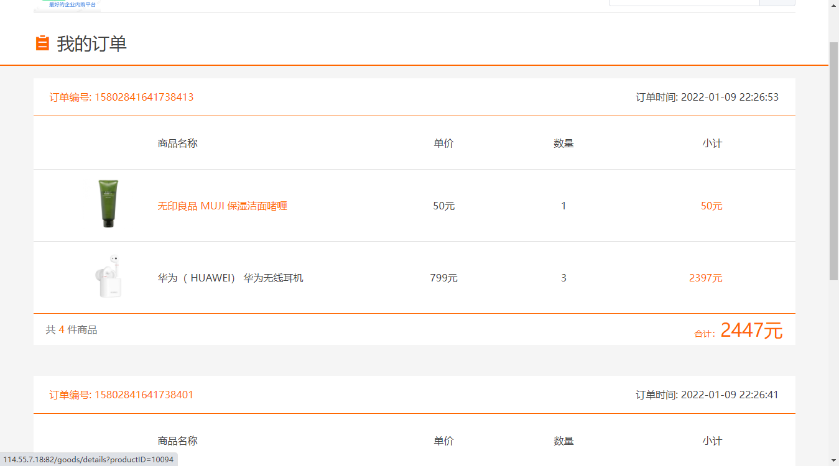

图8.24：用户所有订单信息

## 8.2 后台管理系统

后台管理系统是面向企业内部管理人员系统，主要功能如下:包括登录、用户管理、商品管理、订单管理、数据统计等功能。

### 8.2.1 登录界面

管理员从商城页面管理员入口按钮进入后台管理系统，输入用户名和密码后进入系统。如图8.25所示。账号总长度为5-16位字符，可以包括字母数字下划线，但必须以字母开头。密码要求总长度为6-18位字符，可以包括字母数字下划线，但必须以字母开头。

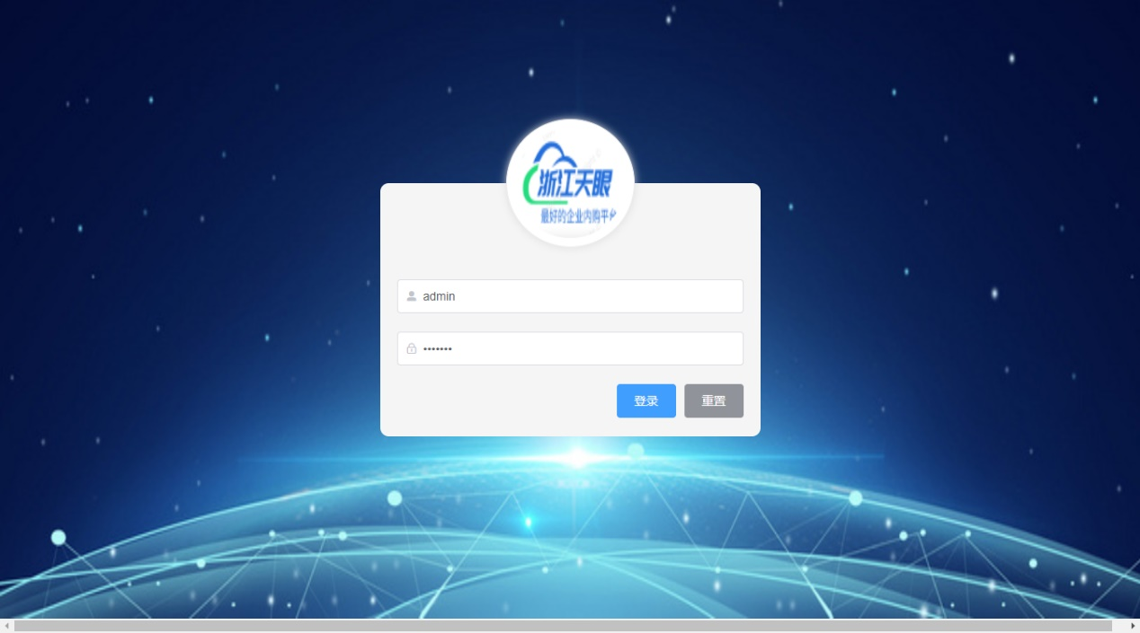

图8.25：后台管理系统登录页面

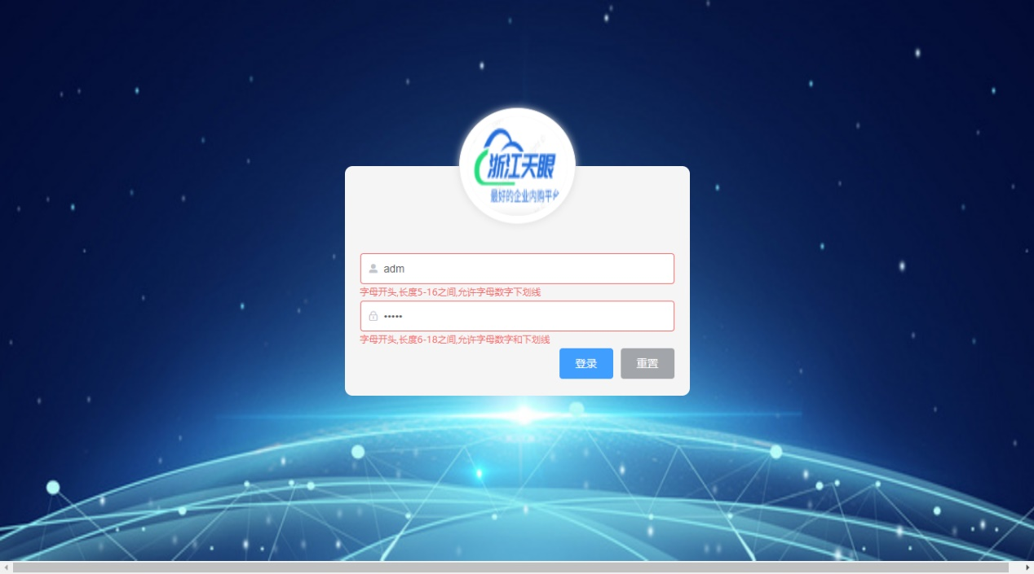

图8.26：后台管理系统登录验证规则

### 8.2.2 用户管理界面

用户管理界面可以用来查看管理所有用户数据包括普通员工、商家、管理员，如图8.27所示。主要功能包括查找用户、修改用户信息、修改用户权限、删除用户、添加用户。分别如图8.28、图8.29、图8.30、图8.31、图8.32所示。

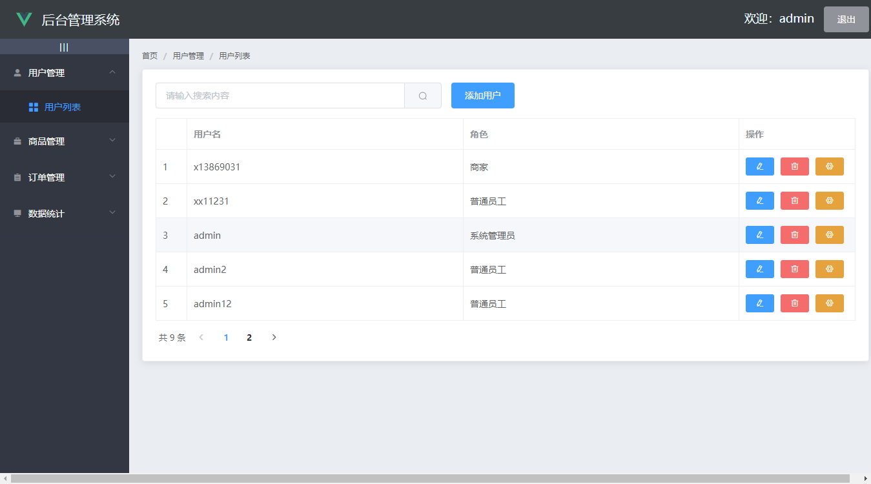

图8.27：用户管理界面

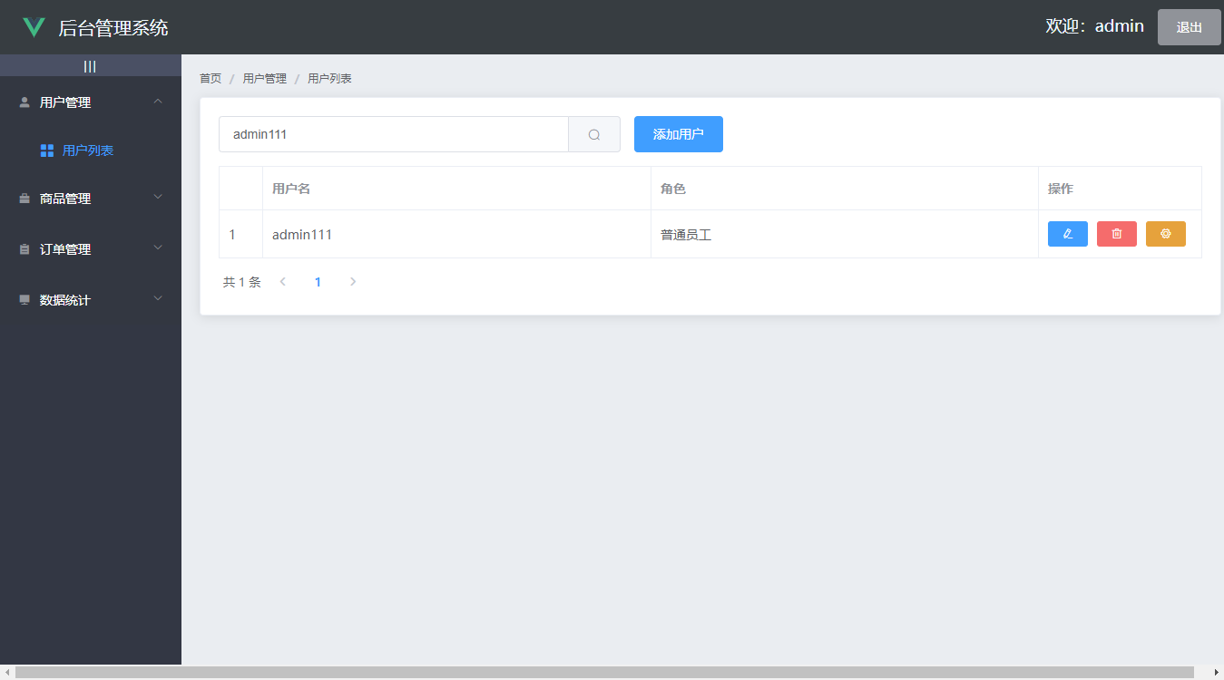

图8.28：用户查找功能

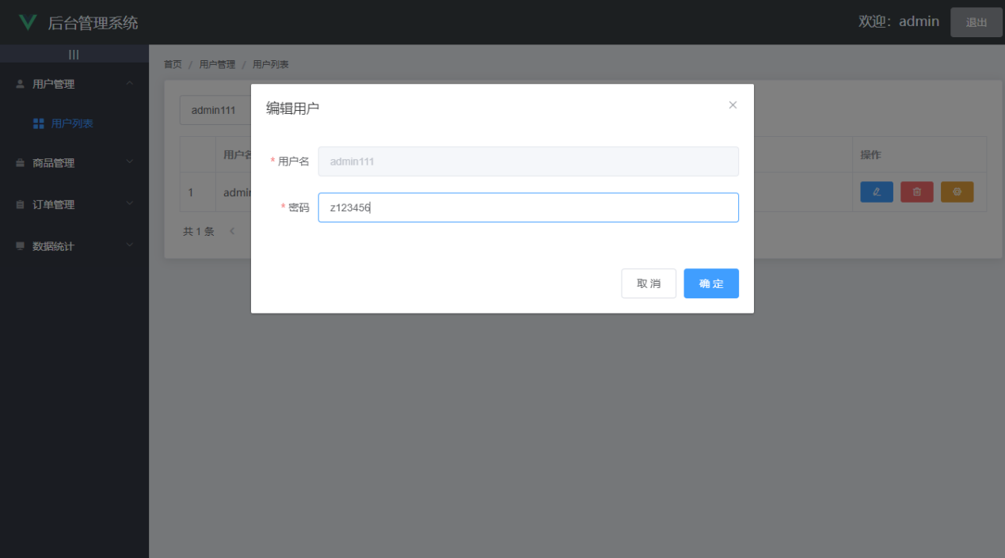

图8.29：用户信息修改功能

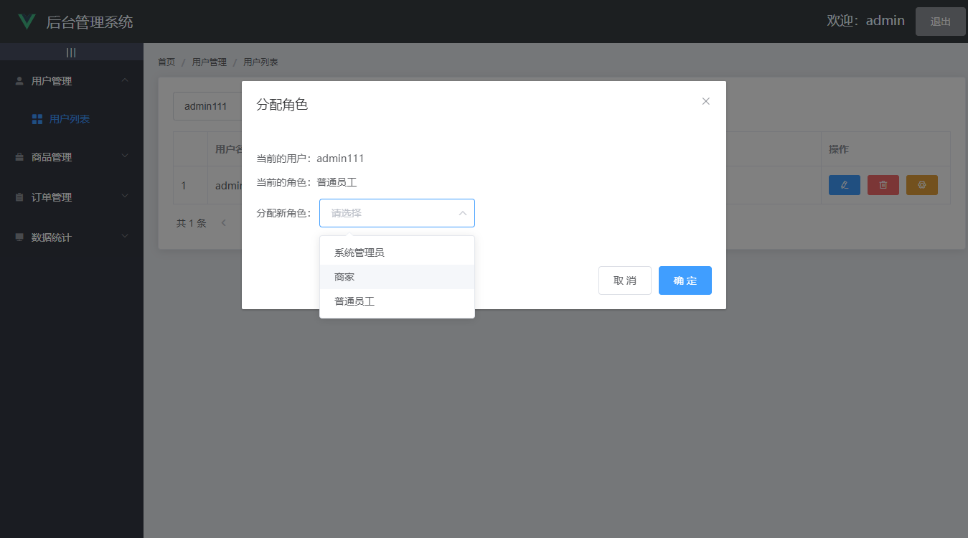

图8.30：用户权限修改功能

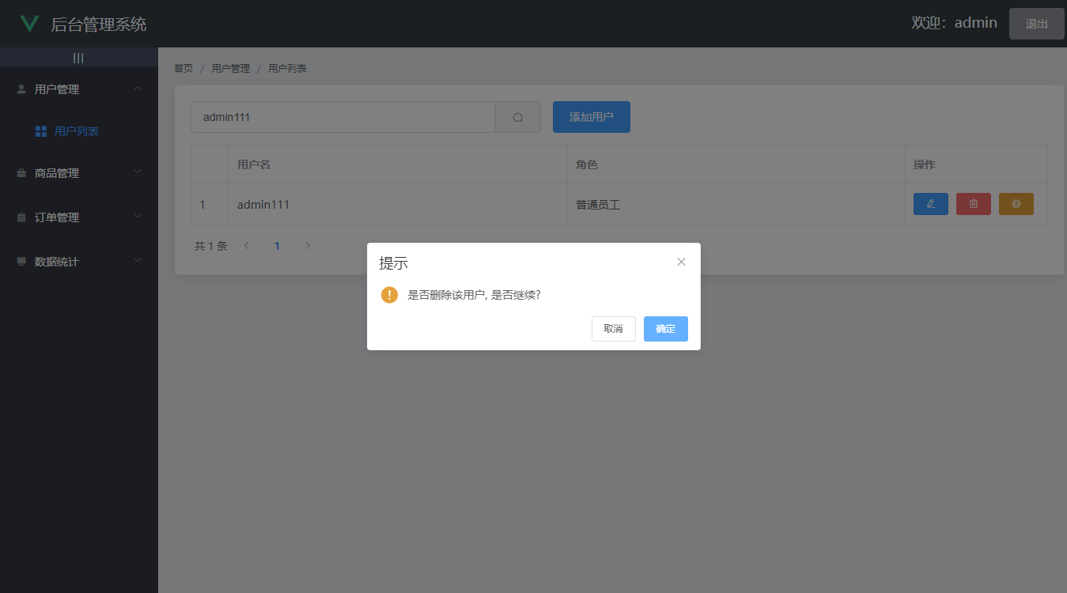

图8.31：用户删除功能

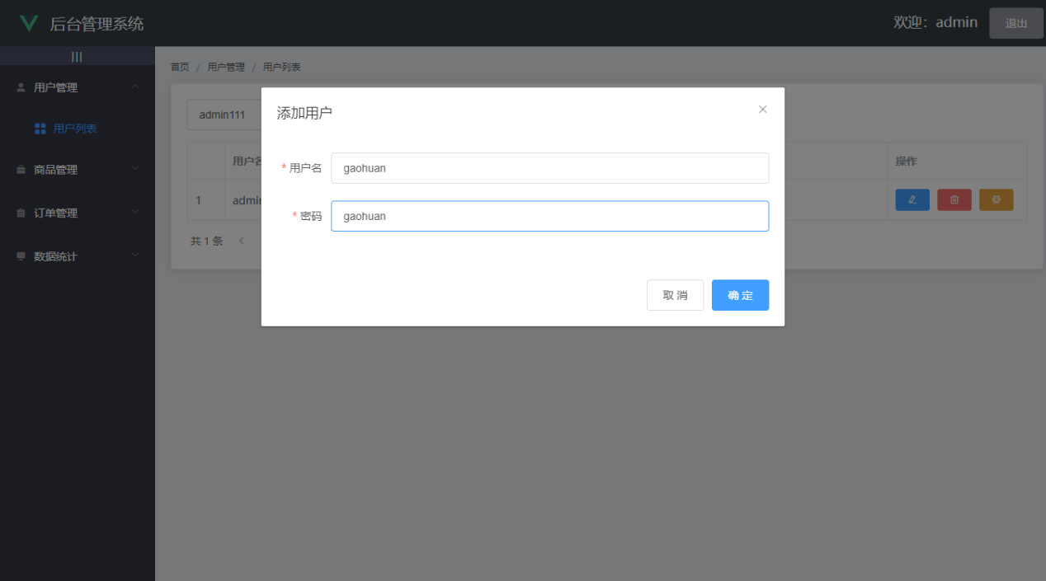

图8.32：添加用户功能

### 8.2.3 商品管理界面

商品管理页面方便管理员和商家进行商品管理，如图8.33所示。主要功能包括查找商品、添加商品、修改商品信息、删除商品等，分别如图8.34、图8.35、图8.36、图8.37所示。

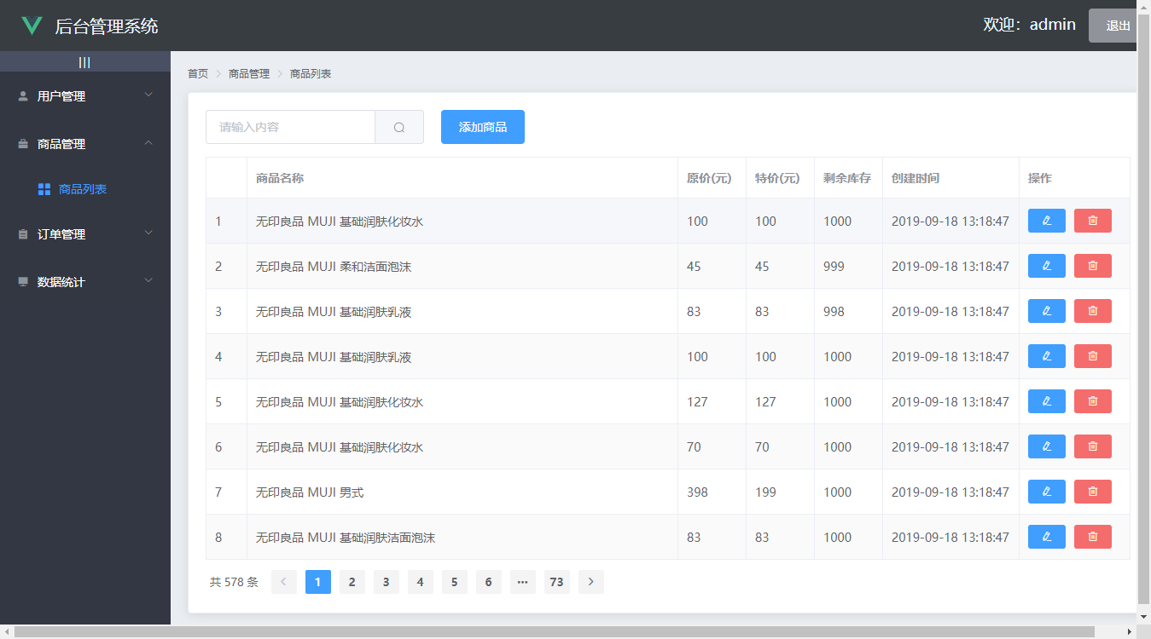

图8.33：商品管理页面

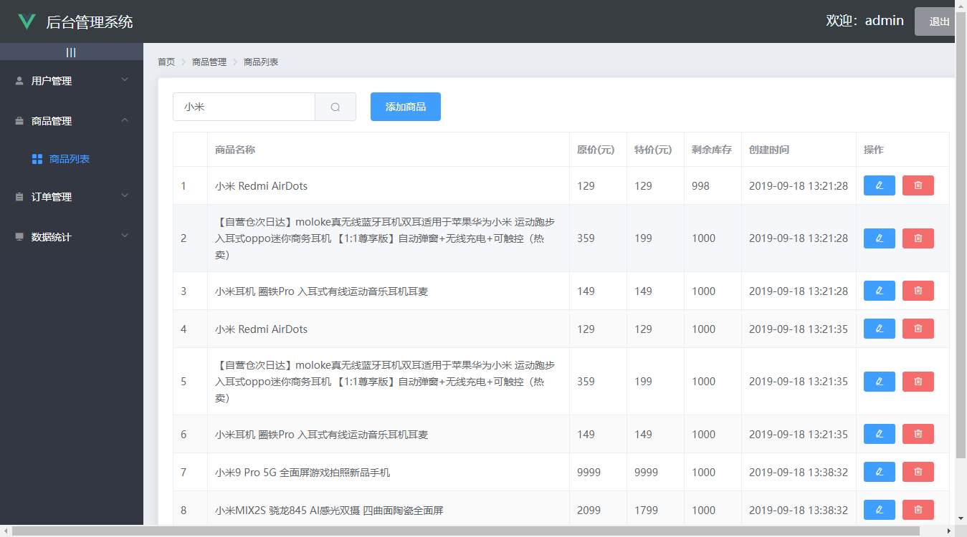

图8.34：查找商品

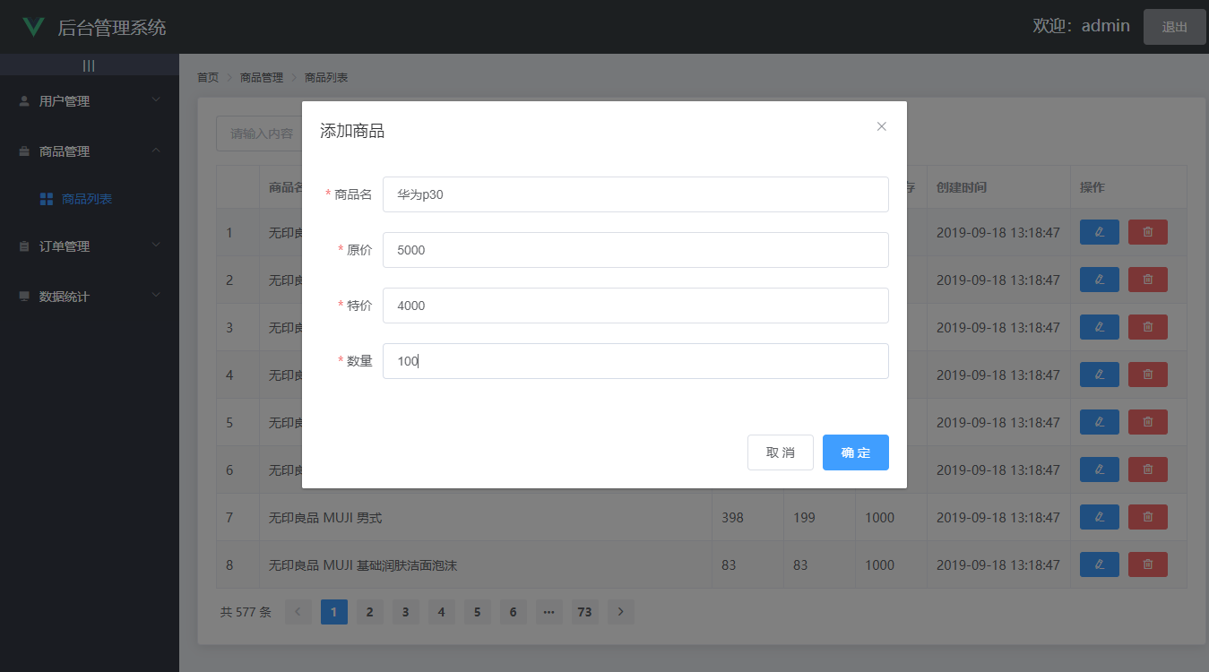

图8.35：添加商品

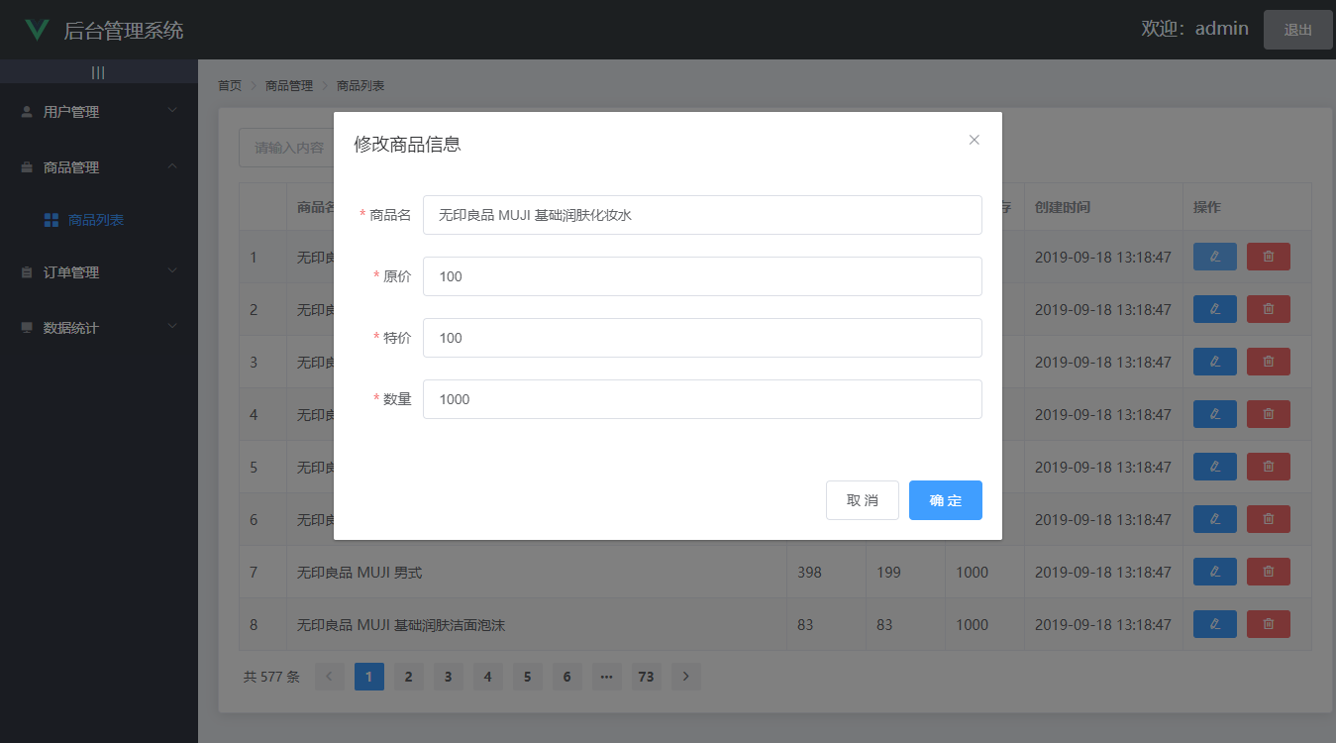

图8.36：修改商品信息

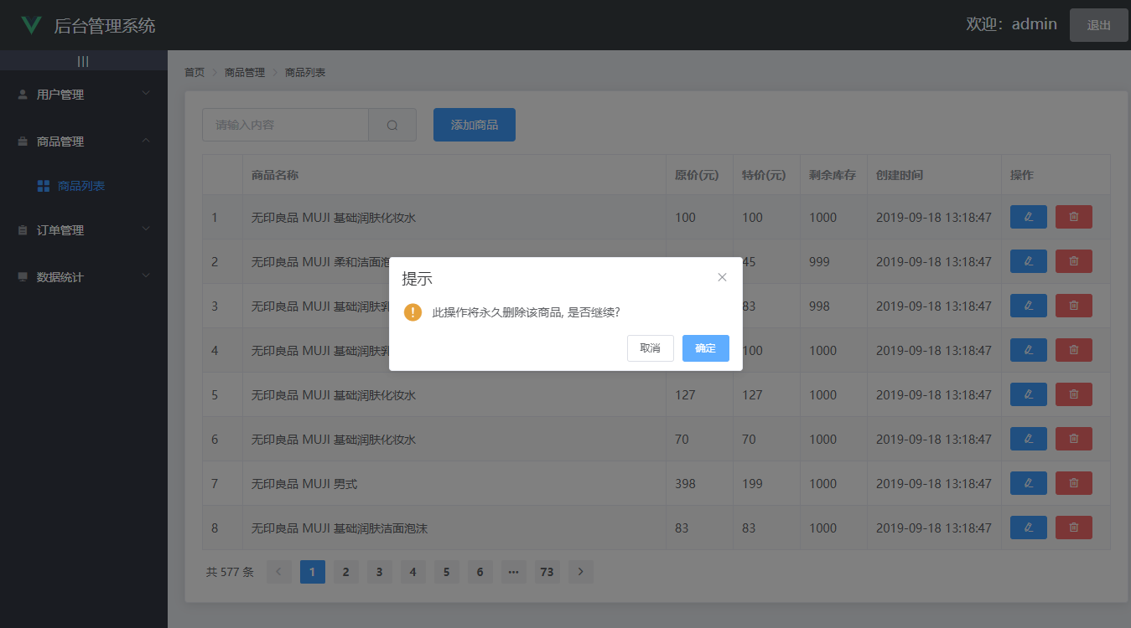

图8.37：删除商品

### 8.2.4 订单管理界面

订单管理页面可以让管理员和商家查看订单信息，如图8.38所示。包括订单搜索、订单查询、订单删除功能。分别如图8.39、图8.40、图8.41所示。

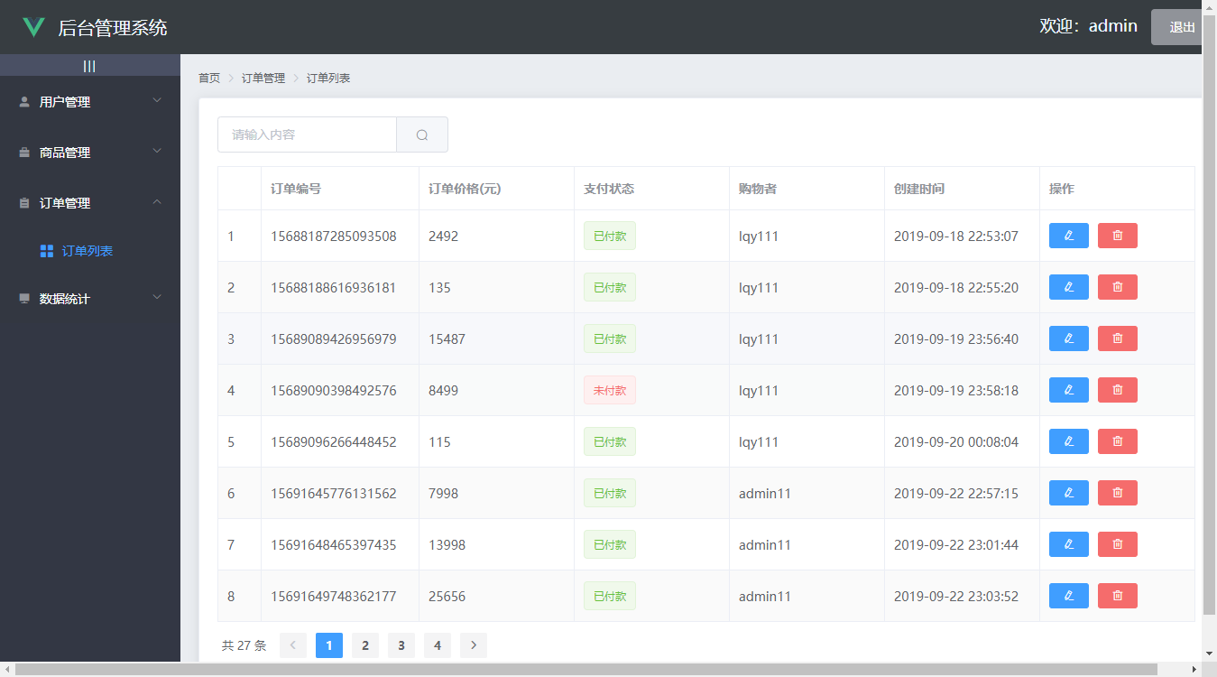

图8.38：订单管理页面

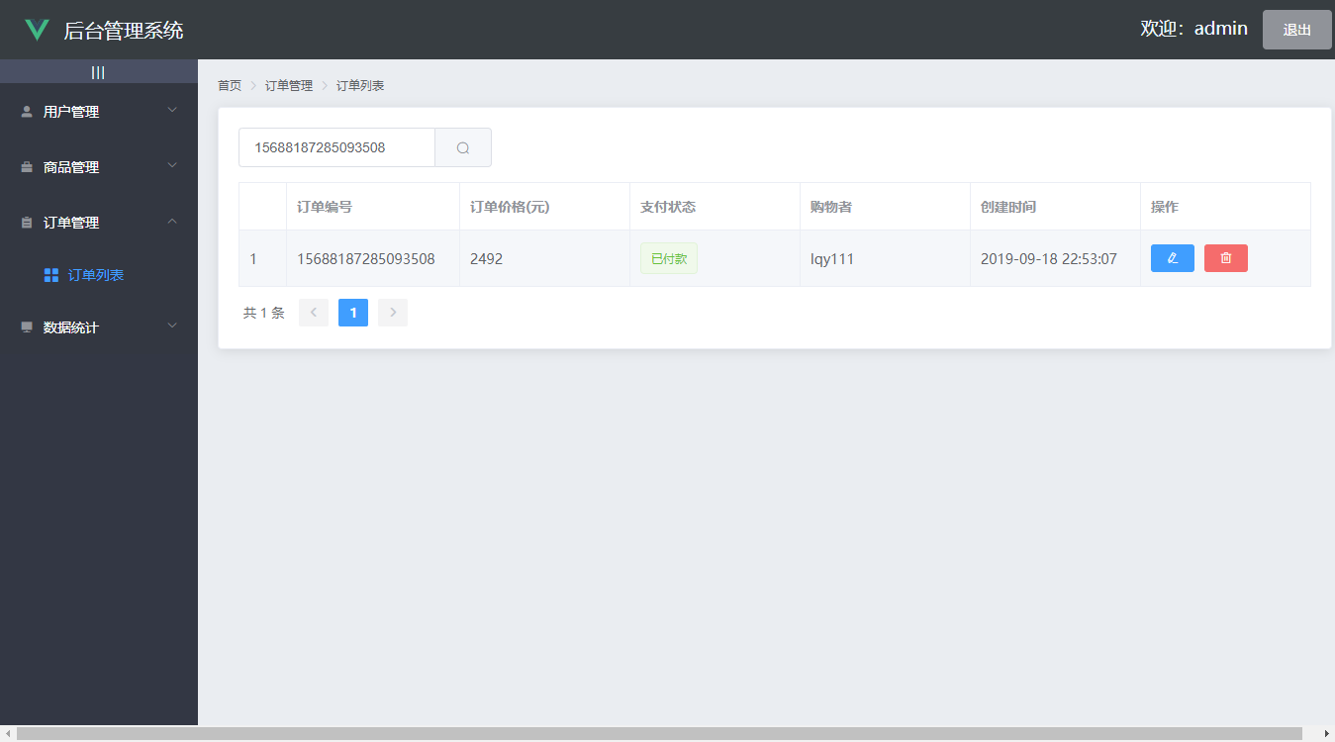

图8.39：订单搜索页面

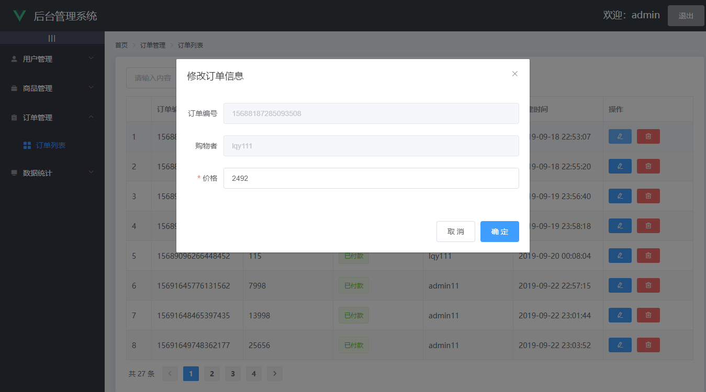

图8.40：订单信息修改

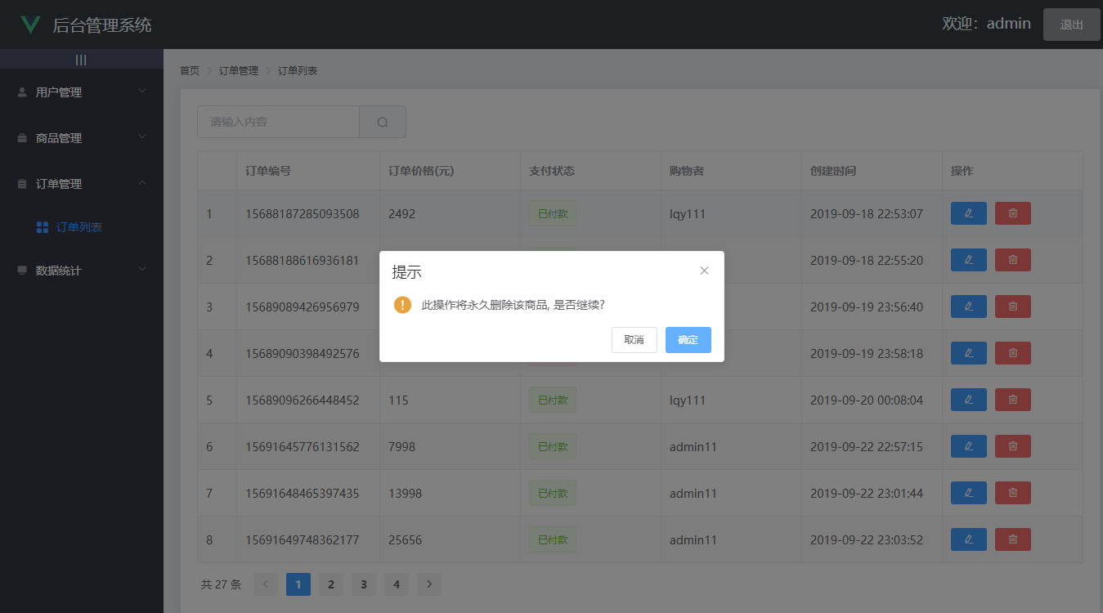

图8.41：订单删除

### 8.2.5 数据统计界面

数据统计页面统计了一周以内的商品销售额和商品销售量，如图8.42所示。可以选择查看折线图或柱状图，如图8.43、图8.44、图8.45、图8.46所示。图中有本周销售数据的最大值，最小值，平均值。还可以将销售数据图下载下来，如图8.47所示。

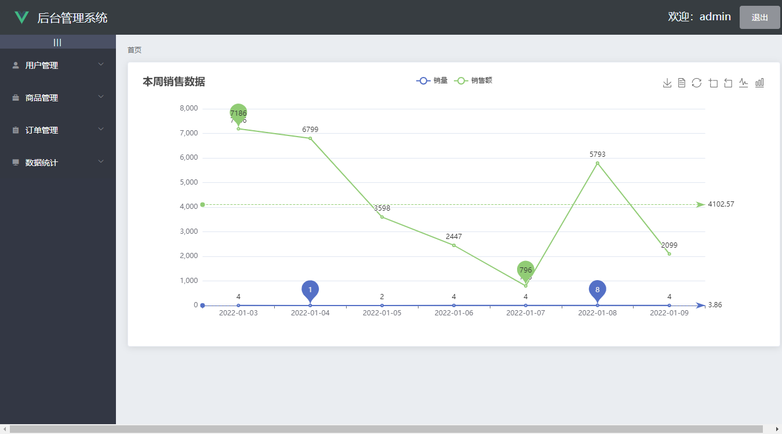

图8.42：数据统计页面

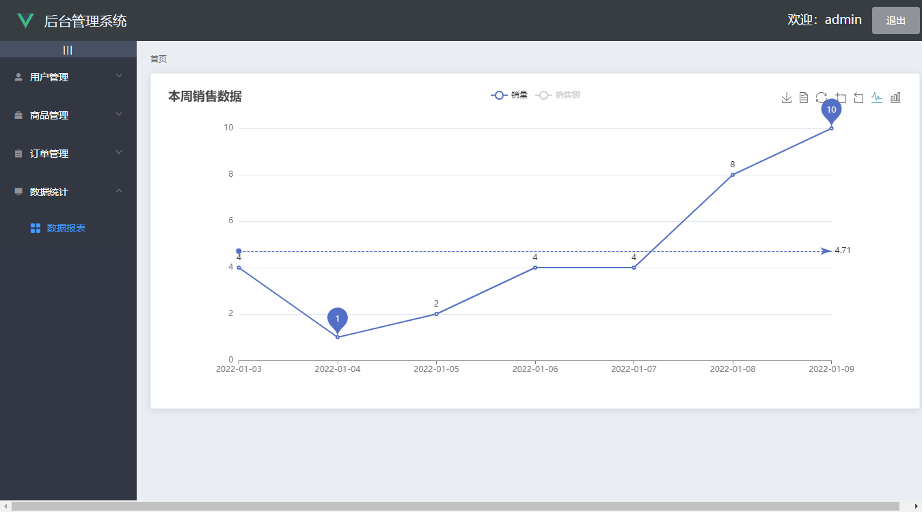

图8.43：销量数据折线图

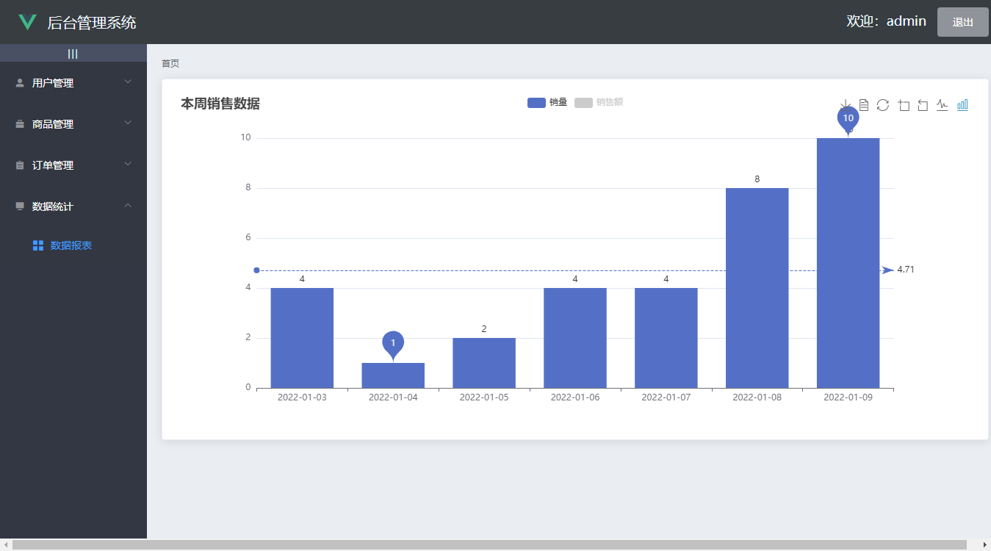

图8.44：销量数据柱状图

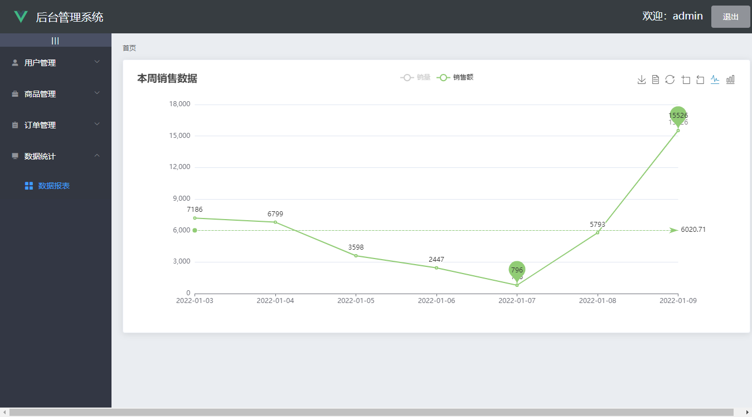

图8.45：销量额数据折线图

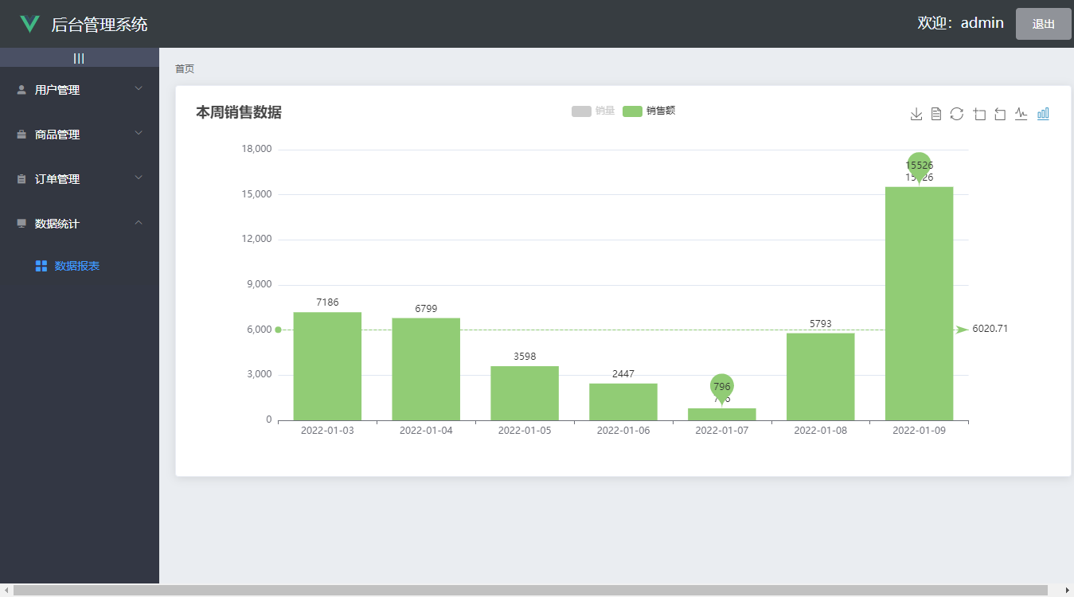

图8.46：销量额数据柱状图

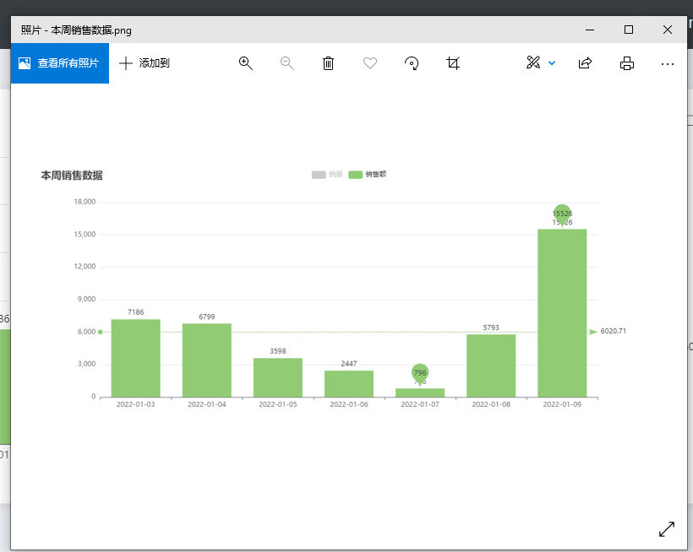

图8.47：下载销售数据图

# 做小组项目的体会与心得

## 9.1吕锐

在本次项目当中，本组根据本学期软件工程所学，经过需求、分析、设计实现、维护几个阶段，实现了企业内购系统，通过本次的项目实践更好的理解了软件工程对软件开发的重要性，我们整个小组按照迭代-递增软件生命周期的要求，在各个阶段中不断修改迭代。小组合作采用了民主合作的方式，通过成员之间的合作讨论，凝聚大家的智慧，更好更快的攻克了许多难题。

在开发流程这方面老师要求的比较严格，基本上每周都要求开会和报告。在项目讨论上，开始前一般有一个比较粗略的规划，到什么时间点需要大概做到什么程度。在每一次迭代会议上需要给上一个阶段的工作作出总结，细致地确定下一个阶段的工作细节，任务分配，安排下一个迭代集中开发时间与每一次开发要完成的任务点，这样才能做到有条不紊。我也认为这样可以有效防止项目开发只在最后一段时间做，能够把平时的时间利用起来完成项目，使得整个流程合理有序。对小组内每个成员分工的任务点结束时间做出规定也能防止大家的步调不一致不同步导致等待个别同学的现象。

## 9.2申屠克勤

在和组员沟通项目，进行分析后就开始着手我部分的文档的编写和数据库结构的初步设计，这次的项目虽然较为复杂，但是通过一步一步对需求的分析，一份一份分析文档的编写，对项目业务逻辑的理解越来越清晰，对于数据库结构的设计方向也越来越明确。然后与后端开发的同学进行对应，因为完善的文档的存在，使得不同开发的合作更加顺利默契。

经过本期的软件工程课程设计，我充分发现了学习和实践中的不足，需要了解和掌握的还很多，软件工程中需求分析的不充分，软件工程开发方法的掌握不全面这些都是需要改进和学习的，软件工程开发中的各种文档编写能力还需要提升，在以后学习和实践中认真总结和完善，参考他人的软件工程项目，体会优秀软件工程的思想。在做任何事情的时候都要有独立的思考，而不是重复的机械工作，要对经验教训加以反思总结，学习、参考和别人的成果，重视团队间的协作，为小组贡献出自己的力量。

## 9.3倪依涛

在本次软件工程课设中，我真正体会到了团队分工合作的必要性，和软件需求分析和可行性分析的重要性；彻底改变了以前我做课设时先写代码后写报告的习惯。我在本次课设中和组内成员一起设计了用例图、活动图、数据流图等图表，这对我们的代码开发有很大的帮助。

在本次实验刚开始的时候，我们并没有花费很多时间去完成代码，而是将任务锁定在问题的定义与规划、需求分析、软件设计等方面，和以前一边思考一边写代码的模式有很大区别；之后在程序编码方面我们小组再进行分工代码设计，最后整合再进行软件测试。当然在课设完成的过程中，我们小组内也有着意见的分歧，比如问题中关于平台维护人员的职能问题；但是最后我们经过组内的讨论，将其解决，这更让我意识到软件设计中小组的重要性；每个人都能迸发出不一样的想法，在各种各样想法的激烈碰撞下才能找到更好的解决方法。

## 9.4郑昊

通过这次的软件工程设计，我深刻的感受到了现代软件工程分工合作、互相帮助的精髓和深意。此次我们小组选择了浙江天眼内购平台作为课设题目，从一月前的选题开始，大家共同参与到项目的讨论中来，积极帮助项目变得更好，每个人各司其职，最终完成了这次的项目。在本次项目中，我主要负责部分用例图和类图的绘制，完成了面向对象的设计说明书。

从本次的课程设计中，我们都学习到了现代软件工程中的必须绘图技能，这能够帮助我们在今后的学习工作中更好的适应实际项目。更难能可贵的是，我们在本次项目中感受到了采用现代软件工程项目的优势，工作流程清晰。大家从需求分析开始分析、测试，了解了现代软件开发流程中曾经陌生的一环。我们也在这其中学到了需求文档、项目建模等非编程工作的重要性，只有确定好了大体框架才好下手。另外，这些文档在交付后也对软件的维护有更多帮助。

另外，这次的合作项目也告诉我，软件开发不是一个人的事情，学会合作沟通，有良好的沟通能力在成规模的软件开发中尤为重要。只有先搞好了协作关系，让每个人都发挥出自身的能力，才能更好的完成软件开发。

## 9.5 胡泽涛

我们所选择的企业内购系统的课程设计对我们是新的挑战和尝试的过程，利用所学习的软件设计知识并制作一个关于企业内购系统，在具体的设计与实施中，我们看到并感受到了一个管理系统的具体分析，对具体的设计步骤。思路、方法有了进一步的提高，并感触深刻。 我在本次课程设计中写的内容目录、系统设计和系统功能实现。在企业内购系统的设计目录过程中碰到很多问题，刚开始设计的时候不知道从哪下手，但通过不断地摸索和在课本上查找，让我学到的知识的融会贯通性，在这次次的设计中我也发现了自己很多不足之处，对书本上所学的理解不够深刻，掌握不够牢固。

通过这个实训后，我也把知识和实践结合起来。系统数据库设计的任务是确定怎样实现所用的企业内购系统，由于在选择项目的时候是本着有实际应用价值的角度考虑的，所以其中也涉及到一些数据库的设计。数据库设计是指对于给定的应用环境，构造最优的数据库模式，建立数据库及应用系统，使之能够有效地存储数据，数据库设计经过不断地发展与完善，已经越来越成熟。基于E-R模型的数据库设计方法，用E-R图构造一个反应世界实体之间联系的模式，将此系统模式转换成基于某一特定的DBMS的概念模式。软件系统设计是一项复杂而又重要的工作，它在软件工程中承接了需求分析与编码开发。一个好的系统设计是一个软件系统运营的基础。让我们多多重视软件系统的设计工作，以开发出更具健壮性、可扩展性、安全性、易用的软件系统。数据库设计过程是准备了解与分析用户需求，整个设计过程的基础，是最困难、最好时间的一步。结构设计是整个数据库设计的关键，通过对企业内购系统的综合、分析形成一个独立于具体DBMS的概念模型。

在这次课程设计中，我们被分配以小组为单位去完成企业内购系统的设计与制作，所以小组内的分工和相互协调很重要，大家可以在分工中扬长避短，及所长，这样可以很好的提高大家的积极性，和合作意识，但我们在这方面做的还不够，可以说是不足之处，且迫切的需要思考和改进，这一点必须指明。这在以后的工作与学习中将会非常重要。在今后的学习中注意多读书、多思考、多练习、多讨论，不断熟悉书本的基础，并依此为基础将其扩散开来，应用于今后的实践。不断锻炼自己。